# [Comprendre le Big Data à travers les films de cinéma](https://openclassrooms.com/fr/courses/2958471-comprendre-le-big-data-a-travers-les-films-de-cinema)

Table des matières

Comprendre le Big Data à travers les films de cinéma 1

Big Data : le cinéma avait déjà tout inventé 7

Les films dont on parle 19

Aller plus loin 21

L'histoire du Big Data 22

Les films dont on parle 37

Aller plus loin 38

V comme Volume 39

Les films dont on parle 55

Aller plus loin 55

V comme Vitesse et Visualisation 56

Les films dont on parle 67

Aller plus loin 67

V comme Variété 68

Les films dont on parle 80

Aller plus loin 80

Entraînez-vous à détecter le Big Data dans un film de cinéma 81

À vous de jouer 81

Vérifiez votre travail 81

Prédiction n’est pas prévision 83

Les films dont on parle 90

Aller plus loin 90

Les biais et les erreurs de prédiction 91

Les erreurs de prévision 91

Les biais et les évènements rares 97

Aller plus loin 102

Le **Big Data**, tout le monde en parle et pourtant, nous ne réalisons pas à quel point ces nouvelles technologies nous touchent tous les jours. Sans que nous y ayons pris garde, **nos vies sont devenues de plus en plus « digitales »** et génèrent un flot ininterrompu de données. Ce déluge de données serait-il en train de révolutionner notre façon d’expérimenter et de comprendre le monde, voire... De le prédire ?

Qu’est-ce que le Big Data ? Peut-on **prévoir le monde** avec Big Data ? Pourquoi dit-on que **le monde devient algorithmique** ? Y a-t-il un risque de **dérive pour notre vie privée** ? C’est ce que vous allez découvrir dans ce cours ludique, à travers de nombreux exemples réels qui semblent pourtant tout droit sortis de films de science-fiction !

Et si le cinéma hollywoodien avait justement anticipé cette révolution du Big Data, et qu’il nous livrait toutes les clés pour le comprendre ?

**Pré-requis** : ll n’est pas obligatoire mais il est recommandé d’avoir vu ou de revoir, après ou pendant ce cours, les films suivants : Matrix, Terminator, Truman Show, Requiem for a Dream, Un crime dans la tête (*Mandchurian Candidate*), 2001 Odyssée de l’Espace, La Nuit des Morts Vivants, The Dead Zone, et Minority Report.



Cours créé en partenariat avec l'École ENSAE ParisTech et le centre de formation continue ENSAE-ENSAI Formation Continue (Cepe)

Vous aimez le cinéma, les grands films hollywoodiens, les films de science-fiction ?

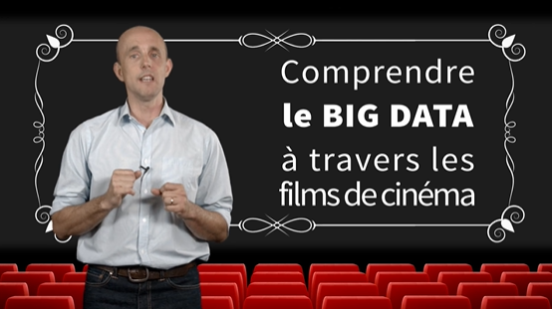

Vous avez adoré Matrix, Minority Report, Truman Show, Deadzone et même la nuit des morts vivants ?

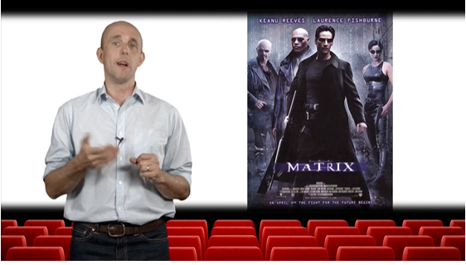

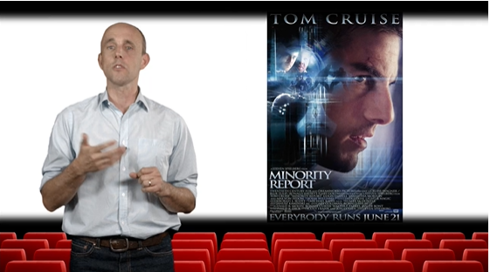

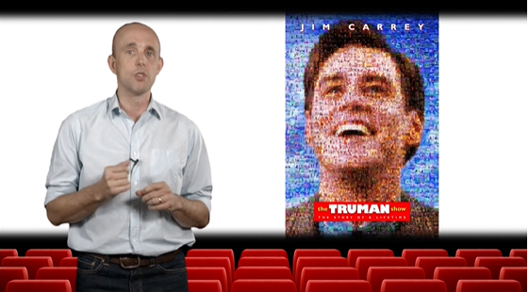

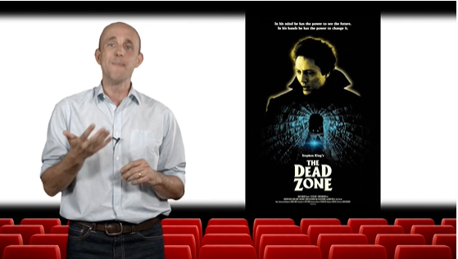

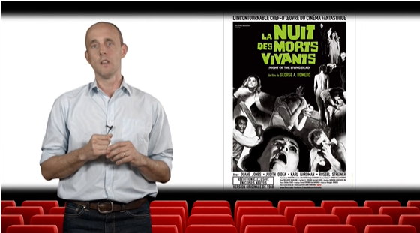

D’un autre côté vous aimeriez en savoir plus sur le Big Data, ces 2 mots dont tout le monde parle ? Alors ce MOOC est fait pour vous.

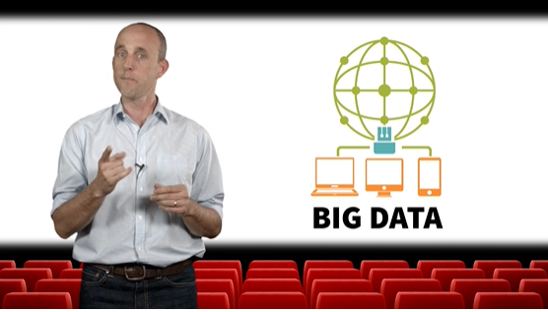

Big data c’est la tendance du moment pour toutes les entreprises.

Tout ce que nous lisons, écoutons, regardons, échangeons sur nos pcs, nos tablettes, nos smartphones, nos montres connectées génèrent un déluge de données.

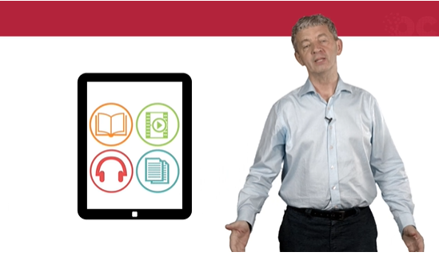

Ces données sont si volumineuses, elles recèlent tellement d’informations pour qui sait les analyser qu’elles intéressent au plus haut point tous les secteurs de l’économie, commerce, publicité, tourisme, génétique, astronomie, ressources humaines, c’est le nouvel or noir de l’ère numérique.

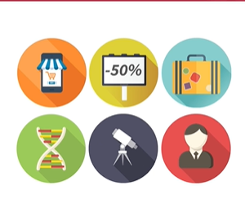

Alors comment font ces entreprises pour collecter, stocker, analyser, traiter, visualiser, partager toutes ces données ?

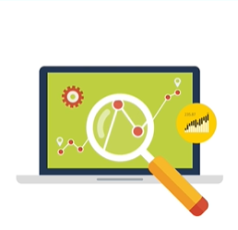

Qu’appelle-t-on « algorithme auto-apprenant » et comment Google, Facebook ou Amazon les utilisent-ils ?

Quels sont les risques et les impacts de la révolution Big Data sur notre façon de voir et de penser le monde ?

C’est ce que nous proposons de comprendre dans ce cours ludique et passionnant. Découvrons ou redécouvrons ensemble ces films qui ont anticipé les phénomènes du Big Data.

Rejoignez-nous et que la force des Big Data soit avec vous.

## Big Data : le cinéma avait déjà tout inventé

Plan de la vidéo :

- Le cinéma hollywoodien (00:29)  
- Cinéma et portée politique (01:01)

- Cinéma et nouvelles technologies (01:54)

- Comment ont-ils anticipé le futur ? (03:40)

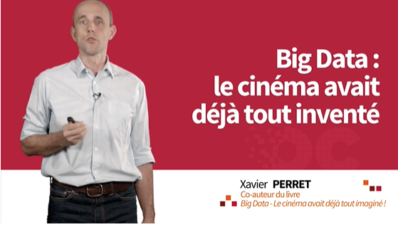

Alors bonjour à tous, bienvenue dans ce Mooc Big Data et ciméma !

Vous l’avez compris, on va parler du Big Data, des algorithmes du Big Data et on va essayer d’explorer, d’expliquer à travers des vieux films, des vieux films des années soixante, soixante-dix, quatre-vingt.

On va essayer, dans ce chapitre, d’expliquer comment ces films ont fait pour, finalement, capter l(air du temps et anticiper toutes les évolutions technologiques que nous vivons aujourd’hui.

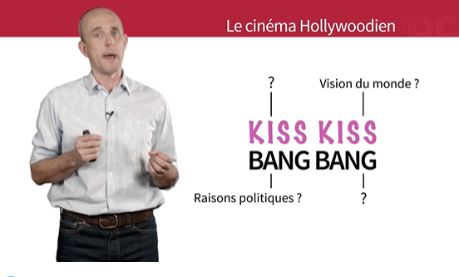

Pourquoi avoir choisi des films de cinéma pour illustrer le big data et en particulier des films d’hollywood ?

Tout simplement parce que tout le monde connaît ces films d’hollywood, ce sont des films très populaires, ce sont des films à grand spectacle, ce sont des films qu’on appelait dans les années soixante-dix des films Kiss Kiss Bang Bang, c’est -à-dire qu’ils dénotaient justement un côté très grands spectacle, très accessible à tout le monde.

Et pourtant ces films ont parfois une lecture à plusieurs entrées de leurs histoires.

Ça peut-être pour des raisons politiques, comme on va le voir juste après, ça peut être pour des raisons tout simplement d’une vision du monde que veut porter le réalisateur. On va voir que ces films sont peut-être plus complexes qu’il n’y paraisse.

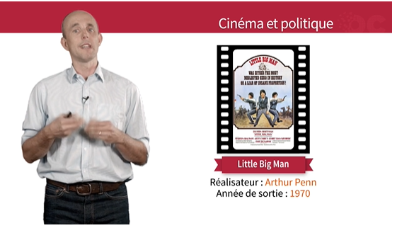

Alors prenons quelques exemples, par exemple sur des films qui ont une portée politique.

Prenons un exemple, un film des années soixante-dix, ‘Little Big Man’ d’Arthur Penn, avec dustin Hoffman, qui raconte en fait l’épopée indienne et qui raconte l’Amérique qui opprime les indiens.

Dans ce film de western, qui paraît tout à fait anodin, très grand spectacle, qui raconte en fait la guerre du Vietnam, et la façon dont les Américains ont envahi le Vietnam.

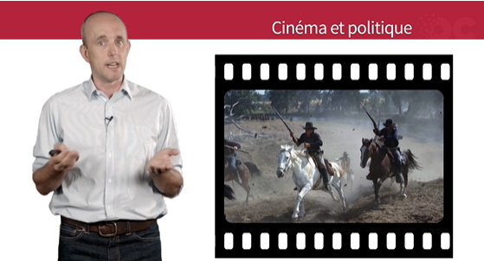

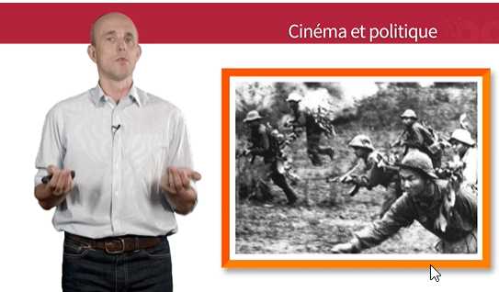

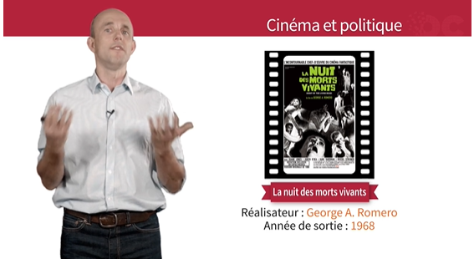

Un autre film, qu’on reverra, plus tard d’ailleurs dans ce cours, c’est la nuit des Morts Vivants de Georges Romero, un film de 1968 qui décrit donc des morts vivants qui viennent assiéger les vivants,

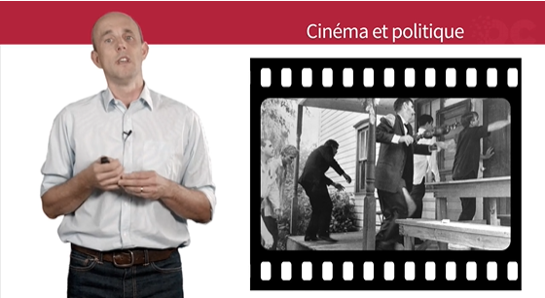

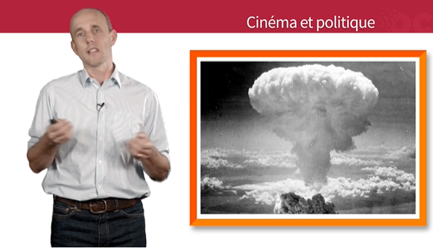

Et ce film raconte en fait la peur du nucléaire, les impacts du nucléaire à une époque où on va avoir un certain nombre de catastrophes nucléaires.

Donc vous voyez que dans ces films-là, le message politique n’est jamais totalement absent.

Il est contestataire, il peut être écologique et donc il a une portée politique assez forte.

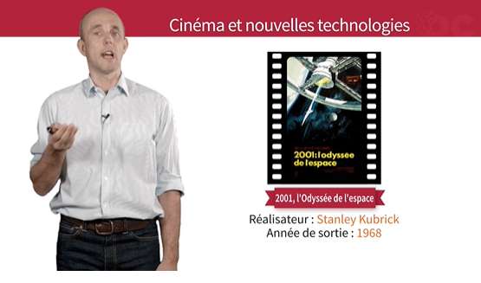

Alors un autre exemple maintenant, dans lequel les films ont complètement anticipé les nouvelles technologies.

Prenons l’exemple de ‘2001 l’odyssée de l’espace’, qui est un film de Stanley Kubrick de 1968, qui raconte des astronautes qui vont rencontrer un monolithe noir et vont faire un voyage vers Jupiter.

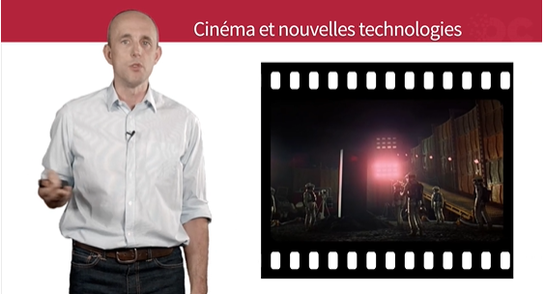

On va voir dans ce film un certain nombre d’inventions technologiques, en particulier sur l’intelligence artificielle que nous retrouverons plus tard dans nos différents chapitres, avec l’ordinateur tout puissant HAL.

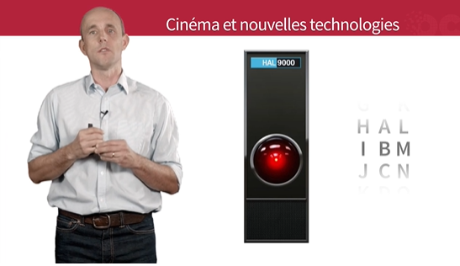

HAL veut dire en fait IBM, en fait c’est l’acronyme d’IBM d’une façon un peu codée.

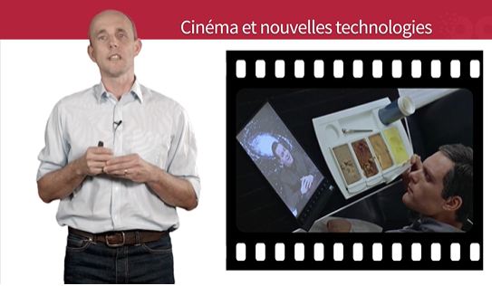

Et d’ailleurs ce film a été utilisé dans un procès entre Samsung et Apple en 2011, puisque Apple avait intenté un procès en justice contre Samsung pour contrefaçon de l’ipad, lorsque Samsung a sorti sa propre tablette.

Et Samsung a montré que ce film, en 1968, comportait déjà une scène dans laquelle on voyait des astronautes avec ce qui ressemblait complètement à une tablette de nos jours.

Donc c’est bien un film dans lequel on a retrouvé, dès 1968, les prémices, voire les technologies que nous utilisons aujourd’hui au jour le jour.

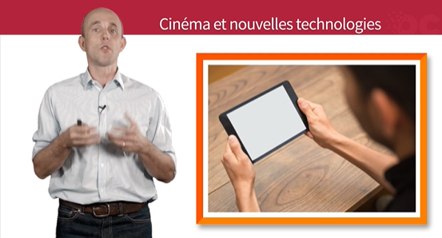

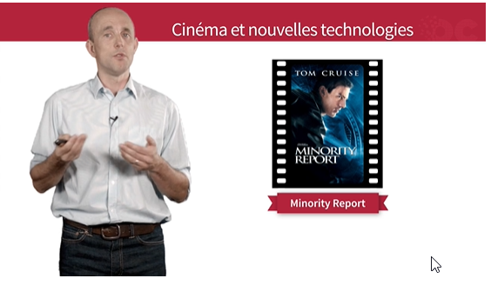

Alors prenons un autre film, plus proche de nous, cette fois-ci, qui lui aussi a complètement anticipé les inventions technologiques, c’est Minority report de Steven Spielberg, sorti en 2002 avec Tom Cruise.

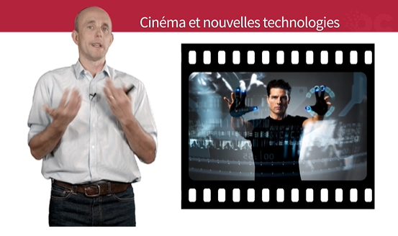

Tout le monde se souvient de Tom Cruise qui va jouer avec des objets virtuels de cette façon-là, et c’est complètement Xbox Kinect, qui aujourd’hui est quasiment dans toutes les familles.

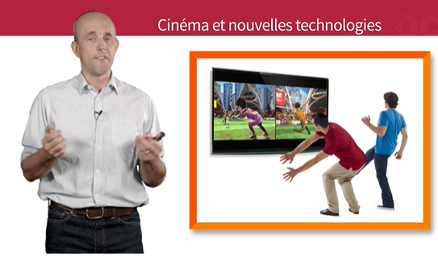

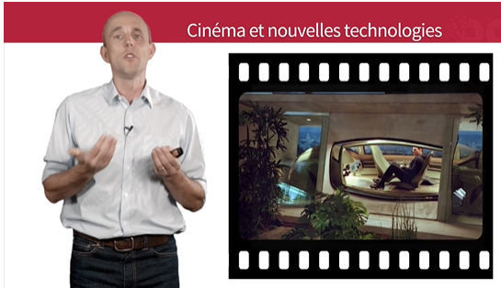

On va aussi trouver des scènes intéressantes avec tom Cruise qui va entrer dans un taxi sans chauffeur, ce qui est probablement les prémices des Google Cars ou des voitures totalement autonomes.

Donc là encore, 2002, avec un travail de fond dans lequel on va trouver des intentions technologiques qui ne sont pas encore totalement arrivées parfois, ou certaines qui sont complètement mainstream, donc dans le domaine courant.

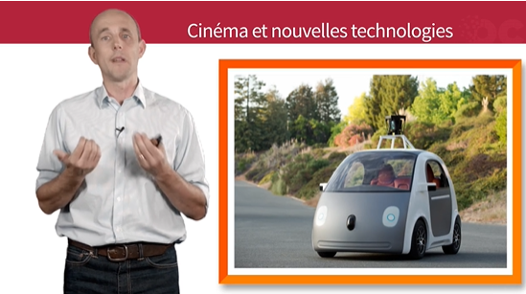

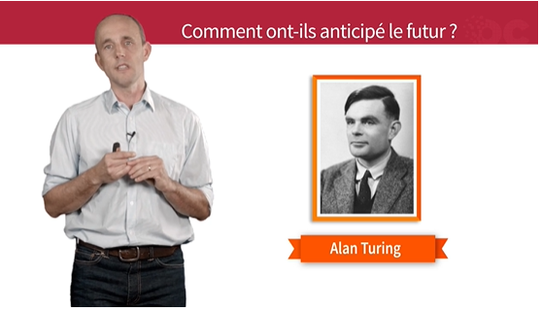

Comment on fait ses réalisateurs pour anticiper ces évolutions technologiques ?

Si on prend Stanley Kubrick donc ‘2001Odyssée de l’espace’, qui est sorti en 1968, en fait, Stanley Kubrick s’est entouré de tous les scientifiques possibles et imaginables à travers la planète pour les réunir et les faire discuter sur comment serait l’avenir, entre les paléontologues, scientifiques, informaticiens…

Et c’est aussi l’époque, on le reverra d’ailleurs plus tard, d’Alan Turing, donc du test de Turing sur l’intelligence artificielle.

C’est le moment où l’on va voir apparaître énormément de technologies autour de l’intelligence artificielle.

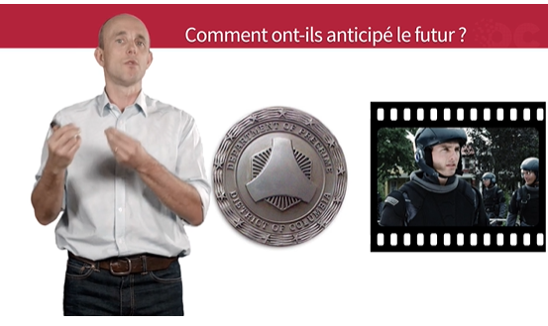

De la même façon, dans Minority Report, Steven Spielberg s’entoure pendant 2 ou 3 ans de tous les scientifiques de la planète, pour, de la m^me façon, recréer un avenir qui serait le plus plausible possible.

Donc on le voit sur ces 2 films, mais c’est vrai sur beaucoup d’autres films, il y a un énorme travail de préparation en amont pour essayer d’anticiper l’avenir.

Ce qui va être intéressant en revanche dans ces films en particulier, c’est moins les évolutions technologiques, les inventions qu’on va voir dans ces films, que la forme, c’est-à-dire, l’histoire que ça va raconter.

Ce qu’on va voir dans ‘Minority Report’, qui anticipe nos évolutions sur le Big Data, c’est la division precrime, c’est-à-dire la faculté de prédire l’avenir, d’anticiper l’avenir, voire de commencer à agir avant que l’évènement ne se produise ce qui est finalement complètement ce qu’on va vivre aujourd’hui avec le Big Data.

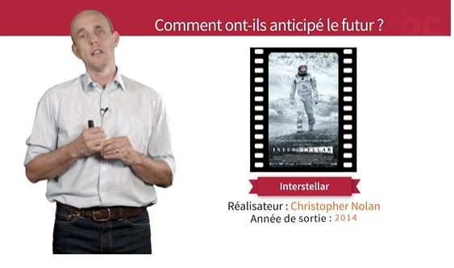

Alors u film beaucoup plus proche de nous, qui, lui, va certainement anticiper les vingt à trente prochaines années, c’est Interstellar de Christopher Nolan.

Ce qui est intéressant dans ce film, c’est que Christopher Nolan a fait le même travail qu’avaient fait en leur temps Stanley Kubrick puis Steven Spielberg, c’est qu’il s’est entouré d’un certain nombre de scientifiques pour pouvoir montrer des choses à l’écran, pour pouvoir anticiper finalement les évolutions technologiques.

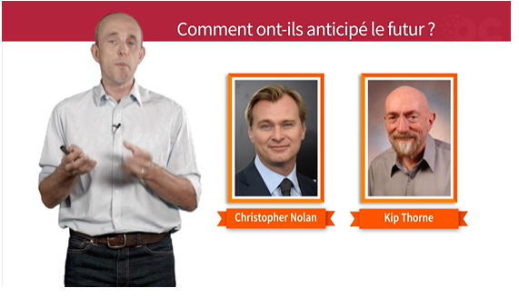

En l’occurrence, Christopher Nolan s’est associé avec Kip Thorne, un astrophysicien réputé pour pouvoir modéliser le trou noir et la façon de voyager dans les trous noirs, comme le font les protagonistes dans le film.

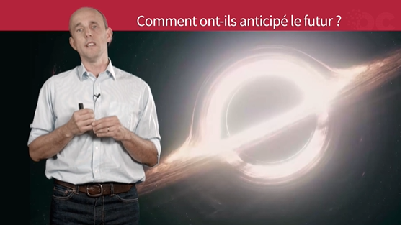

Alors pourquoi trouve-t-on dans des vieux films des années 60, 70, 80, les prémices de ce que nous vivons au quotidien sur le Big Data et les algorithmes ?

C’est tout simplement parce que le Big Data ne date pas d’hier.

Le mot semble peut-être nouveau, mais en fait il existait déjà et toutes les théories d’algorithme et de big data sont nées il y a une cinquantaine d’années, c’est ce qu’on va voir tout de suite dans le chapitre suivant.

### Les films dont on parle

Spoiler alert ! Il est possible que des éléments importants de l'intrigue des films suivants soient mentionnés dans le cours.

* **Little Big Man** (Arthur Penn, 1970) - [voir la fiche allociné](http://www.allocine.fr/film/fichefilm_gen_cfilm=1352.html)

Little Big Man est un western américain adapté du roman de Thomas Berger. Le film raconte l’histoire de Jack Crabb (Dustin Hoffman), un soldat qui prétend être l’unique survivant de la bataille de Little Big Horn où les troupes du général de cavalerie américain Custer furent massacrées par les Indiens, le 25 juin 1876.

En 1860, Jack est un garçon d'une dizaine d'années. Avec ses parents, il part à la conquête de l'Ouest, mais leur convoi est attaqué par les Indiens. Devenu orphelin, il est recueilli, éduqué et protégé par "Grand Father", le chef d'une tribu Cheyenne, qui le surnomme Little Big Man. Il partage alors la vie et la culture de sa nouvelle famille jusqu'au jour où les Cheyennes sont décimés….

Pourquoi parle-t-on de ce film ?

On pourrait voir dans ce film une simple histoire de cow-boys et d’indiens mais cette épopée d’Arthur Penn est en fait un anti-western emblématique : en se plaçant du côté des Indiens, le film interpelle la mauvaise conscience de l’Amérique. Sorti en pleine guerre du Vietnam, Little Big Man a été perçu comme un film traitant indirectement de cette actualité. Une scène en particulier montre la femme indienne de Jack Crabb (Rayon de Soleil) se faire tuer atrocement par un soldat américain, en miroir aux atrocités commises par les soldats américains sur les civils vietnamiens. Ce film est ainsi un exemple de film grand spectacle dans lequel on peut trouver un ou plusieurs **messages cachés**. Chaque œuvre cinématographique possède en général **plusieurs clés de lecture**, permettant d’**éclairer le monde qui nous entoure et les évolutions de nos sociétés**.

* **La nuit des morts vivants** (Georges A. Romero, 1968) - [voir la fiche allociné](http://www.allocine.fr/film/fichefilm_gen_cfilm=1133.html)

À la suite de l’agression de son frère dans un cimetière de Pennsylvanie, Barbara s’enfuit et se réfugie dans une maison isolée. Elle est rejointe par Ben, un routier afro-américain, et bloque portes et fenêtres avec des planches de bois alors que de nombreux morts, revenus à la vie, se dirigent vers la demeure. Cette nuit, où les vivants vont lutter contre les morts, sera longue...

Pourquoi parle-t-on de ce film ?

Ce film contestataire qui parle de morts vivants venant troubler la quiétude des vivants a lui aussi des **messages cachés**. Il dénonce entre autre les dangers des nouvelles technologies en général, et du nucléaire en particulier, dont la société américaine digère mal les conséquences : celles de la bombe atomique lancée sur le Japon en 1945. N'oublions pas non plus que ce film est sorti durant l’année 1968, année de l’assassinat de Robert Kennedy et Martin Luther King, et des jeux Olympiques de Mexico où des athlètes américains montèrent sur la marche du podium les poings gantés en hommage aux Black Panthers.

* **2001 Odyssée de l’espace** (Stanley Kubrick, 1968) - [voir la fiche allociné](http://www.allocine.fr/film/fichefilm_gen_cfilm=27442.html)

À l'aube de l'humanité, dans le désert africain, des singes anthropoïdes vivent dans un milieu hostile et violent. Un jour, ils découvrent un énigmatique monolithe noir, tombé du ciel. Cet événement inspire à leur chef un geste inédit et décisif. Brandissant un os, il s'en sert pour se défendre et pour chasser. La première arme est née.

Des millénaires plus tard, en 2001, le docteur Heywood Floyd se dirige vers la Lune à bord d'un vaisseau spatial. Il est chargé d'une mission confidentielle : il doit enquêter sur un monolithe découvert au cours de fouilles dans le cirque lunaire de Tycho. Selon les premières observations, l'objet émettrait un signal mystérieux.

Pourquoi parle-t-on de ce film ?

Dans 2001, Odyssée de l’espace, Stanley Kubrick évoque de nombreuses **inventions technologiques** ou **éléments précurseurs** que nous retrouverons plus loin dans ce cours. Parmi eux, l’intelligence artificielle, incarnée par HAL, un ordinateur tout puissant, mais aussi... Une tablette ipad. Certaines images de ce film ont d'ailleurs été utilisées par les avocats de Samsung en 2011, pour indiquer qu’Apple ne pouvait pas se prévaloir de la paternité du design de sa tablette, dès lors que l’on pouvait voir un produit similaire dans ce film sorti en 1968, soit plus de 40 ans auparavant.

* **Minority Report** (Steven Spielberg, 2002) - [voir la fiche allociné](http://www.allocine.fr/film/fichefilm_gen_cfilm=34917.html)

À Washington, en 2054, John Anderton est à la tête d'une unité de police très particulière, la division "Précrime", capable de détecter un criminel avant qu'il ne passe à l’acte. Cette expérience controversée repose sur les visions de trois extralucides, les "Précogs". Mais un jour se produit l’impensable. Alors qu'il revient d'une mission périlleuse, Anderton découvre sa propre image. Il est le prochain criminel. Il doit alors s’enfuir pour échapper à ses propres troupes. Au cours de sa fuite, John Anderton tente de comprendre comment Précrime a pu le désigner comme "futur criminel". Son seul espoir pour déjouer le complot : comprendre comment fonctionnent les précogs et retrouver sa future victime.

Pourquoi parle-t-on de ce film ?

Minority Report annonce lui aussi de nombreuses **innovations technologiques**. Citons les scènes où Tom Cruise joue avec des objets virtuels, quelques années avant que ne sorte la console Xbox 360 et son périphérique Kinect qui permet de contrôler des jeux vidéo sans utiliser de manettes de jeu. Ou encore celle où Tom Cruise utilise une voiture sans chauffeur, scène annonciatrice des futures Google Cars...

* **Interstellar** (Christopher Nolan, 2014) - [voir la fiche allociné](http://www.allocine.fr/film/fichefilm_gen_cfilm=114782.html)

Alors que la Terre se meurt et qu’il n’y a plus d’espoir de survie, une équipe d'astronautes franchit un trou de ver apparu près de Saturne, une faille découverte dans l’espace-temps, conduisant à une autre galaxie ; ceci dans le but d'explorer un nouveau système stellaire et de découvrir une nouvelle planète habitable afin de sauver les habitants de la Terre.

Pourquoi parle-t-on de ce film ?

Ce film encore plus récent de 2014 montre **les aspirations et les angoisses de notre société actuelle** : la Terre malmenée par l'Homme ne suffit plus pour peupler et nourrir ses habitants. Toute une série de nouveaux entrepreneurs milliardaires tels Elon Musk (le fondateur de Paypal et de Tesla) cherchent aujourd'hui à repousser les limites des frontières et investissent pour construire de futurs voyages spatiaux vers Mars.

Tout comme 2001 Odyssée de l'espace et Minority Report avant lui, ce film est aussi représentatif de la façon dont les réalisateurs obsédés travaillent. Chrisopher Nolan s’est **associé à une équipe d’astrophysiciens** dirigée par le renommé Kip Thorne pour arriver, grâce aux technologies Big Data, à modéliser des équations mathématiques et visualiser un objet jamais observé, un trou noir. A tel point que ces modélisations algorithmiques ont permis aux astrophysiciens de découvrir de nouveaux phénomènes qui vont donner lieu à de nouvelles publications scientifiques...

### Aller plus loin

Le but de cette section est de fournir les sources des informations données dans les vidéos de ce cours, lorsque celles-ci sont disponibles en ligne, et de donner quelques pistes intéressantes pour approfondir les notions abordées ensemble.

En général, beaucoup des informations données dans ce cours sont issues :

* De notre livre [Big Data : Le cinéma avait déjà tout imaginé](https://www.amazon.fr/Tout-savoir-sur-Big-Data/dp/2367780153), paru [aux Éditions Kawa](http://www.editions-kawa.com/home/83-tout-savoir-sur-big-data.html) (2014).
* Du livre Big Data : A Revolution That Will Transform How We Live, Work, and Think, de Kenneth Cukier & Viktor Mayer-Schönberger, Houghton Mifflin Harcourt (2013), disponible en [anglais](https://www.amazon.fr/Big-Data-Revolution-Transform-Think/dp/1848547927/ref=pd_cp_14_1?ie=UTF8&refRID=1M3PTWB8J5B1VAH6RM3C) et [traduit en français](https://www.amazon.fr/Big-Data-Kenneth-Cukier/dp/2221140044/ref=sr_1_1?ie=UTF8&qid=1443453084&sr=8-1&keywords=Big+Data+de+Kenneth+Cukier+et+Viktor+Mayer-+Schoenberger).

Certaines des ressources complémentaires indiquées ci-dessous ne sont disponibles qu'en anglais. 

* À propos de la bataille juridique entre Apple et Samsung : vous pouvez jeter un oeil à la [fameuse scène du film 2001 Odyssée de l'espace](https://www.youtube.com/watch?v=JQ8pQVDyaLo), et lire [comment Samsung a utilisé cet argument dans sa bataille juridique contre Apple](http://www.fosspatents.com/2011/08/samsung-cites-stanley-kubricks-2001.html). 
* À propos de l'astrophysique dans le film Interstellar : découvrez l'[histoire de la collaboration entre Christopher Nolan et Kip Thorne](https://www.wired.com/2014/10/astrophysics-interstellar-black-hole/), et ses conséquences sur le film... Et l'astrophysique. 

## L'histoire du Big Data

Plan de la vidéo :

- La bibliothèque d'Alexandrie (00:18)

- Gutenberg et l'imprimerie (00:54)

- L'explosion des données au XXème siècle (01:21)

- L'émergence des Big Data (03:18)

- Big Data : pourquoi maintenant ? (03:53)

- Les Big Data qu'est-ce que c'est ? (04:34)

- Pour conclure (05:14)

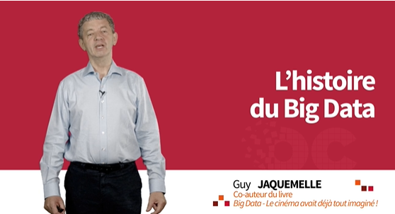

Bonjour.

Dans ce chapitre, nous allons évoquer l’histoire des Big Data.

Les Big Data ne datent pas d’hier, mais nous avons connu une croissance exponentielle ces dernières années.

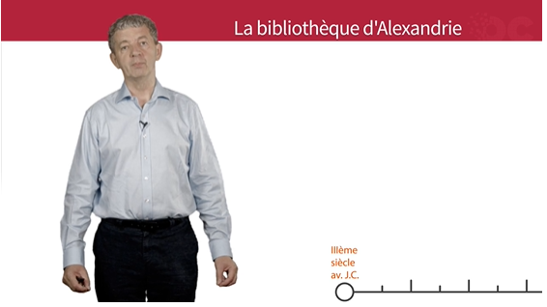

Tout a peut-être commencé au IIIième siècle avant notre ère, lorsque l’un des généraux d’Alexandre le grand décida de construire la dameuse bibliothèque d’Alexandie.

Il voulait réunir toute la connaissance du monde à cette époque.

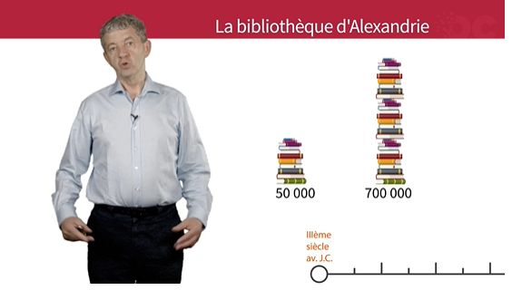

Très vite, on eut 50 000 ouvrages dans cette bibliothèque et trois siècles plus tard, il y en eût jusqu’à 700 000.

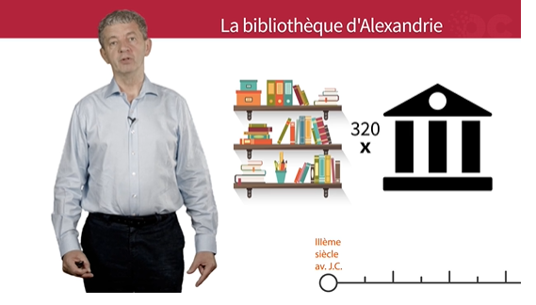

Aujourd’hui, si on divisait toute la quantité d’informations disponibles sur Terre par le nombre d’habitants, chacun disposerait de 320 fois la quantité d’informations de cette bibliothèque et si l’on décidait de graver toutes ces informations sur des CD, on serait capable de construire 5 tours reliant la Terre à la lune.

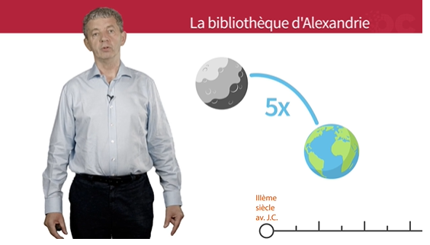

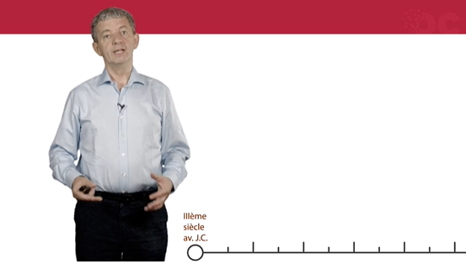

Pendant des siècles et des siècles, il fallut faire appel à des copistes et à des scribes pour recopier toutes ces informations.

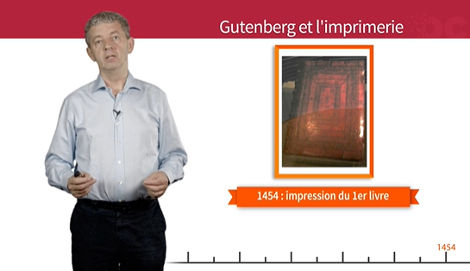

Puis vint Gutnberg.

En 1454, il imprime son premier livre, la célèbre Bible de Gutenberg. Il en imprimera 180 exemplaires.

Nous allons alors connaître 50 années extraordinaires entre 1454 et 1504.

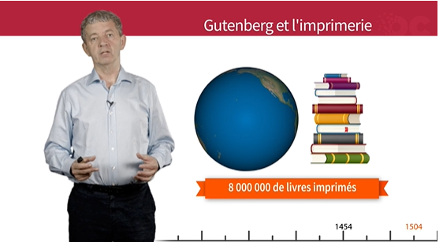

Une historienne considère que la quantité d’informations sur Terre a doublé pendant ces 50 ans, et on imprima 8 millions de livres pendant ces 50 ans.

Cela va créer une vraie révolution dans la façon d’accéder au savoir et de le partager.

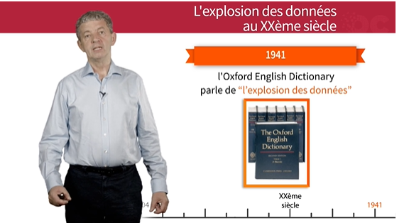

Projetons-nous maintenant au XXième siècle et gardons en mémoires quelques dates importantes.

En 1941 l’English Oxford Dictionary, le célèbre dictionnaire anglais, parle pour la première fois de l’explosion des données.  
C’est un vrai changement. Jusque-là l’information était considérée comme quelque chose de rare et de précieux.

Pour la première fois, on prend conscience que l’information peut être surabondante.

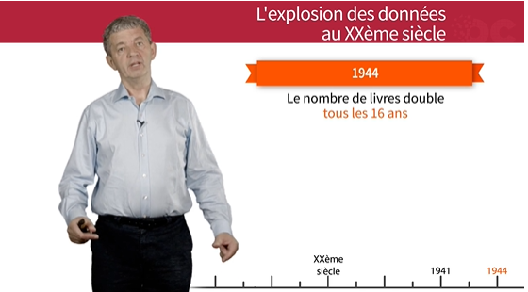

Trois ans plus tard, en 1944, l’universitaire Fremont Frieder calcule le nombre de livres dans les bibliothèques et prévoit que ceux-ci doublent tous les seize ans.

Il considère qu’en 2040, il y aura 200 millions d’exemplaires.

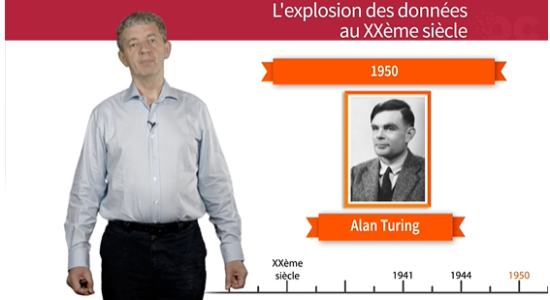

En 1950, nous avons les travaux du célèbre mathématicien Alan Thuring, dont nous avons déjà parlé, sur lequel nous reviendrons plus tard.

Dix ans après beaucoup de chercheurs s’intéressent aux lois exponentielles sur la croissance de l’information, et surtout sur les moyens de compresser et stocker cette information.

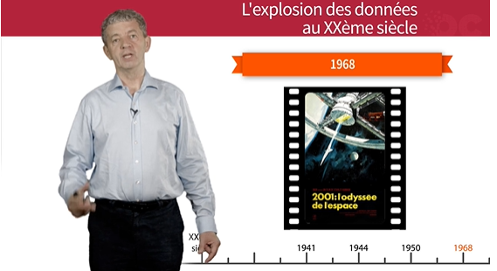

Et en 1968, 2001 Odyssée de l’Espace, le célèbre film de Stanley Kubrick, avec AI le terrifiant ordinateur à l’œil rouge qui accumule des tas de données.

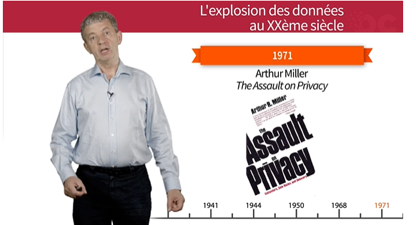

En 1971, Arthur Muller publie un livre sur la protection de la vie privée et considère que la multiplication des données peut devenir un risque pour cette vie privée.

On s’aperçoit que ce problème est toujours d’actualité.

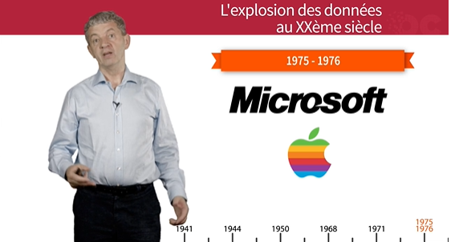

Au milieu des années 70 et la création d’Apple et de Microsoft, la révolution de la micro-informatique est en marche.

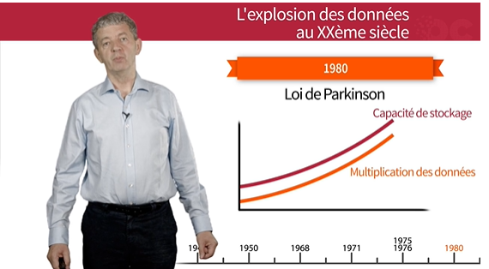

En 1980, c’est la loi de Parkinson, sans doute en avez-vous déjà entendu parler.

En fait, la capacité de stockage augmente de façon exponentielle, mais la nature ayant horreur du vide, on s’aperçoit que la multiplication des données est tout aussi importante.

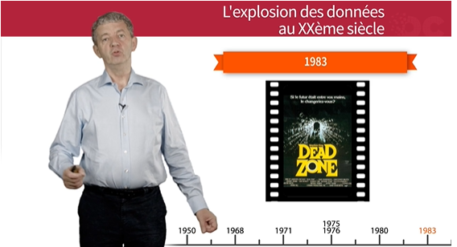

Dans les années 80, nous avons le film Dead zone de David Cronenberg, sur lequel nous reviendrons plus tard.

Le héros a un accident de voiture, et dans son esprit le passé, le présent et le futur se mélangent.

Ce film pose la question : peut-on changer le futur par le simple fait de la prédire ?

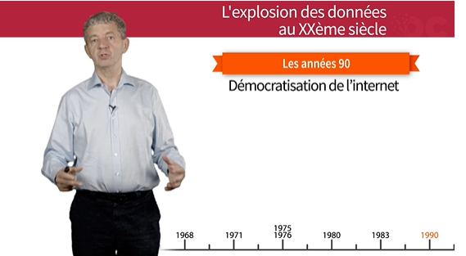

Dans les années 90, nous avons la révolution de l’internet, les informations circulent de plus en plus vite et s’échangent à une vitesse de plus en plus rapide.

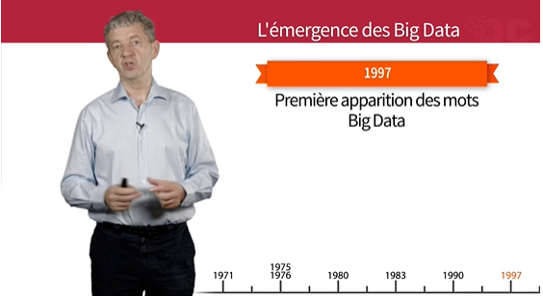

Et les Big Data dans tout ça ?

En fait, l’expression est employée pour la première fois en 1997 par deux chercheurs de la Nasa.

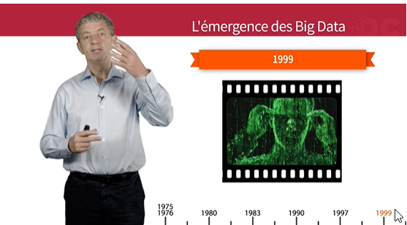

Deux ans plus tard, en 1999, nous avons le film Matrix.

Pour la première fois, nous voyions à l’écran un déluge de données et nous reviendrons sur ce film un peu plus tard.

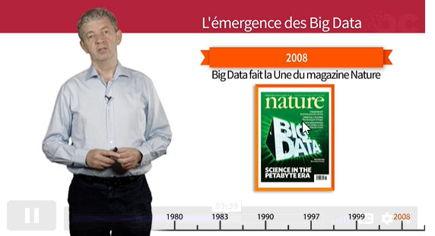

En 2008, les Big Data obtiennent leurs lettres de noblesses puisqu’ils font la une du magazine Nature.

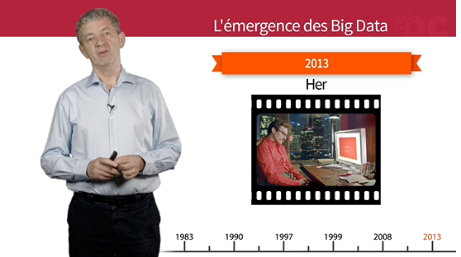

Et en 2013, nous avons le filme Her avec Joaquin Phoenix qui est le personnage principal, et qui va tomber amoureux de son Operating System, qui est sensuellement incarnée par la voix de Scarlett Johansson.

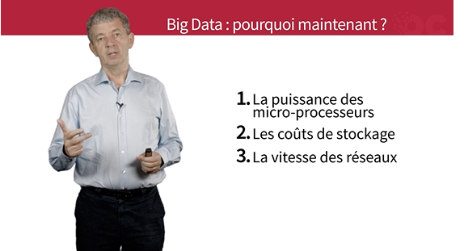

Alors, les Big Data, pourquoi maintenant ?

En fait trois phénomènes se conjuguent.

La puissance des microprocesseurs, les capacités de stockage et aussi la vitesse des réseaux.

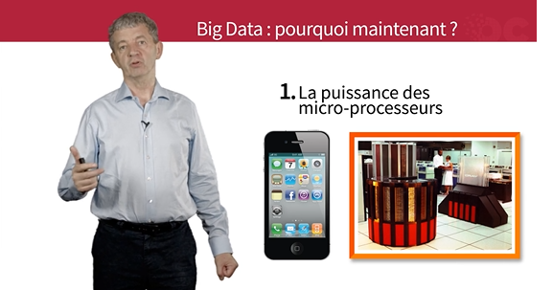

La puissance, la capacité a été multipliée par plus de 1 million en 40 ans.

Le smartphone que nous avons aujourd’hui dans notre poche est aussi puissant que les gros calculateurs qui existaient dans les années 70 ou 80.

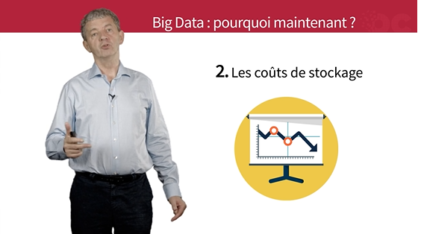

Deux, les coûts de stockage se sont effondrés, pour stocker un gigaoctet, aujourd’hui il en coûte moins de un dollar.

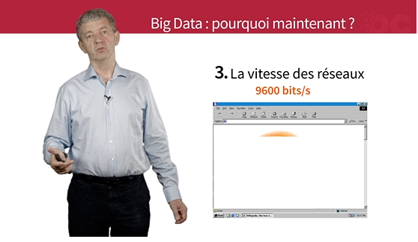

Trois, la vitesse, rappelez-vous il y a 20 ans, nos modems allaient à 9600 bits par seconde, aujourd’hui nous avons des modems qui vont à dix gigabits par seconde.

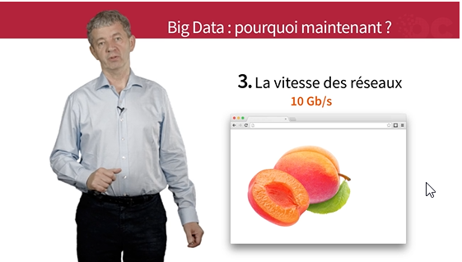

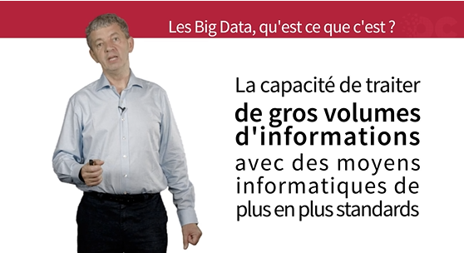

Alors, les Big Data, qu’est-ce que c’est ?

C’est la capacité de traiter de gros volumes d’informations avec des moyens informatiques dde plus en plus standards.

Définir le Big Data, c’est aussi utiliser les 3 V.

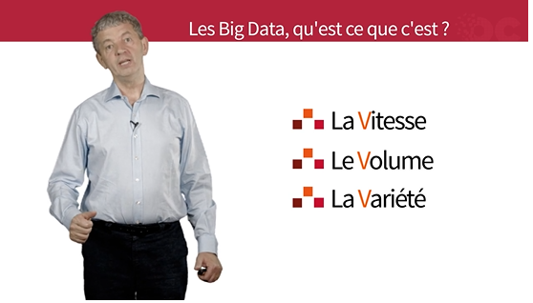

La vitesse, le volume et la Variété.

Pour gérer les données ; les Big Data, il faut :

Les collecter,

Les stocker,

Les analyser,

Prendre toutes les actions pertinentes suite à l’analyse de ces données, par exemple anticiper des incidents ou des évènements ou aussi les souhaits d’un client.

Regrouper, comparer et analyser les données aujourd’hui dont nous disposons, révèlent des tendances dont nous ne soupçonnions pas l’existence.

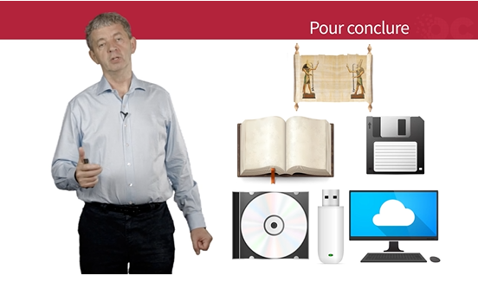

Depuis très longtemps, l’homme a eu envie de stocker ses connaissance, que ce soit sur papyrus, sur livre et plus récemment sur des supports magnétiques.

Que ce soit les disquettes, les CD, les clefs USB et même plus récemment le Cloud.

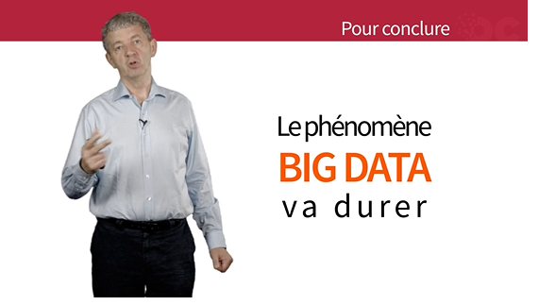

Le phénomène Big Data n’en est qu’à ses débuts, mais le phénomène va durer.

Et pour revenir au cinéma, dès les années 60, les films commencent à évoquer l’intelligence artificielle et les Big Data, et nous allons en voir de nombreux exemples.

### Les films dont on parle

Spoiler alert ! Il est possible que des éléments importants de l'intrigue des films suivants soient mentionnés dans le cours.

* **2001 Odyssée de l’espace** (Stanley Kubrick, 1968) - [voir la fiche allociné](http://www.allocine.fr/film/fichefilm_gen_cfilm=27442.html)

À l'aube de l'humanité, dans le désert africain, des singes anthropoïdes vivent dans un milieu hostile et violent. Un jour, ils découvrent un énigmatique monolithe noir, tombé du ciel. Cet événement inspire à leur chef un geste inédit et décisif. Brandissant un os, il s'en sert pour se défendre et pour chasser. La première arme est née.

Des millénaires plus tard, en 2001, le docteur Heywood Floyd se dirige vers la Lune à bord d'un vaisseau spatial. Il est chargé d'une mission confidentielle : il doit enquêter sur un monolithe découvert au cours de fouilles dans le cirque lunaire de Tycho. Selon les premières observations, l'objet émettrait un signal mystérieux.

Pourquoi parle-t-on de ce film ?

Dans 2001 Odyssée de l’Espace, HAL 9000 incarne le mythe de l’ordinateur omniscient et symbolise le concept d'**intelligence artificielle**. Hal et son célèbre œil rouge qui ne cligne jamais ; Hal qui sait lire sur les lèvres des humains, qui **accumule toutes sortes de données** et qui devine tout…

* **Dead Zone** (David Cronenberg, 1983) - [voir la fiche allociné](http://www.allocine.fr/film/fichefilm_gen_cfilm=2031.html)

Johnny Smith (Christopher Walken), jeune professeur ordinaire, est victime d'un accident de la route et sombre dans le coma pendant cinq ans. À son réveil, il découvre qu'il est doté du don de voir l'avenir ou le passé d'une personne en la touchant. Son nouveau don lui sert à aider la police à élucider un crime resté sans réponse et à anticiper un accident tragique qui aurait dû arriver à un jeune garçon. Il rencontre l'un des candidats à l'investiture à la Maison-Blanche américaine, Greg Stillson (Martin Sheen) : en le touchant, il a une vision apocalyptique de l'avenir, où ce dernier, devenu président, déclenche la Troisième Guerre mondiale en lançant une attaque de missiles atomiques. John Smith est alors face à un dilemme : que peut-il faire pour empêcher cela ? Peut-il aller jusqu'à tuer cet homme ?

Pourquoi parle-t-on de ce film ?

Dead Zone pose la question de la **prédiction**. Peut-on changer le futur par le simple fait de le prédire ? Les Big Data permettent déjà dans certains cas de prévoir une épidémie de choléra, de futurs tremblements de terre, le comportement des touristes qui viendront visiter la France ou le succès d’un film avant même qu’il ne soit sorti... Si nous savons prédire le futur, pourrons-nous **changer le présent** et inverser le cours du temps ?

* **Matrix** (Andy et Lana Wachowski, 1999) - [voir la fiche allociné](http://www.allocine.fr/film/fichefilm_gen_cfilm=19776.html)

Thomas Anderson est un jeune informaticien "anonyme" travail­lant dans un service administratif. Mais la nuit venue, il devient Néo, l’un des pirates les plus recherchés du cyberespace. Sous ses yeux défilent des milliers et des milliers de codes informatiques et de données de couleur verte. A cheval entre deux mondes, Neo est assailli par d'étranges songes et des messages cryptés provenant d'un certain Morpheus. Celui-ci l'exhorte à aller au-delà des apparences et à trouver la réponse à la question qui hante constamment ses pensées : qu'est-ce que la Matrice ? Très intrigué, Neo finit par rencontrer son énigmatique interlocuteur. Ce qu'il apprend alors le stupéfie : d'après Morpheus, le monde dans lequel ils vivent n'est qu'une immense illusion, généré par un ordinateur ultra-perfectionné et contrôlé par un mystérieux organisme : la Matrice. Ensemble, ils se lancent dans une lutte sans retour contre la Matrice et ses terribles agents.

Pourquoi parle-t-on de ce film ?

Matrix, c’est le **déluge de données**. La pluie de données vertes illustre pour la première fois sur nos écrans cette abondance d’informations et de données numériques que nous collectons et qu’il nous faut analyser, synthétiser, visualiser et comprendre pour mieux prendre les bonnes décisions.

* **Her** (Spike Jonze, 2014) - [voir la fiche allociné](http://www.allocine.fr/film/fichefilm_gen_cfilm=206799.html)

L’action se déroule dans un futur proche à Los Angeles. Theodore Twombly (Joaquin Phoenix) est un homme sensible au caractère complexe. Il est inconsolable depuis une rupture difficile et décide de faire l'acquisition d'un programme informatique ultramoderne, capable de s'adapter à la personnalité de chaque utilisateur. En lançant le système d’exploitation, il fait la connaissance de "Samantha", une voix féminine intelligente, intuitive et étonnamment drôle (la voix de Scarlett Johannson). Les besoins et les désirs de Samantha grandissent et évoluent, tout comme ceux de Theodore, et peu à peu, Theodore tombe amoureux de Samantha.

Pourquoi parle-t-on de ce film ?

Her illustre et projette l’**impact des systèmes informatiques** dans notre vie de tous les jours, et en particulier les nouvelles interfaces hommes-machine, construites à partir de systèmes d’**intelligence artificielle** (Siri d’Apple, Cortana de Microsoft…).

### Aller plus loin

Retrouvez [les chiffres évoqués à propos de la bibliothèque d'Alexandrie](https://www.monde-diplomatique.fr/2013/07/CUKIER/49318), et beaucoup plus encore, dans cet article du Monde Diplomatique (tiré du livre Big Data : A Revolution That Will Transform How We Live, Work, and Think, de Kenneth Cukier & Viktor Mayer-Schönberger).

Selon les travaux de l’historienne Elizabeth Eisenstein, après l’invention de l’imprimerie, la quantité d’information disponible en Europe a doublé en 50 ans, entre 1453 et 1503. ([source](http://www.sciencesetavenir.fr/decryptage/20130710.OBS8759/big-data-microsoft-en-sait-plus-sur-les-medicaments-que-les-labos.html))

[Les Big Data, pourquoi maintenant ?](https://www.digitalwallonia.be/big-data-la-revolution-des-donnees/)

## V comme Volume

Plan de la vidéo :

- La numérisation des données (00:12)

- Matrix (00:49)

- Un monde connecté (01:42)

- Qui accumulent nos données ? (02:33)

- Google (03:06)

- Google Ngram (04:04)

- Facebook (04:47)

- Combien créons-nous de données ? (05:32)

- L'explosion des objets connectés (06:28)

- Pour conclure (07:01)



On définit souvent les Big Data au travers de 3 V : le volume, la vitesse et la variété.

Nous allons traiter dans ce module le volume.

Il va y avoir beaucoup de chiffres alors accrochez-vous.

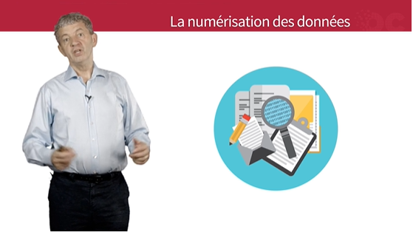

Souvenez-vous, c’est la numérisation qui a permis cette explosion des données et des Big Data.

Deux chiffres impressionnants expliquent cette avalanche de données.

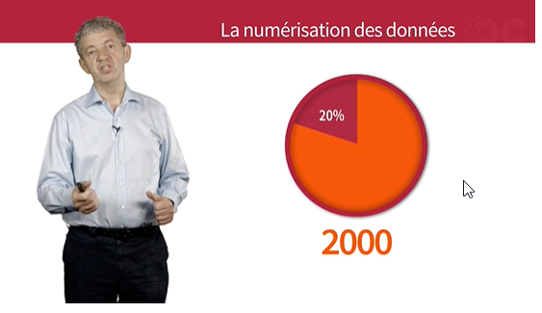

Il y a 15 ans, en 2000, 20% seulement de l’information était numérique.

Souvenez-vous les cassettes VHS, la photo, la radio, le cinéma, tout était analogique. Aujourd’hui, 98% de cette information est devenue numérique.

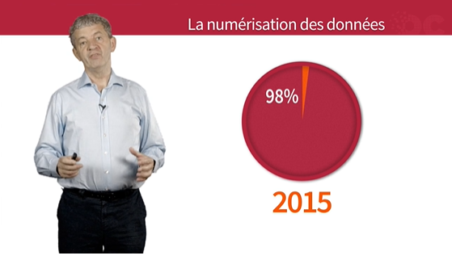

Autre chiffre qui prête à réfléchir également, toute l’information dont nous disposons aujourd’hui, 90% de cette information a été créée ces deux dernières années.

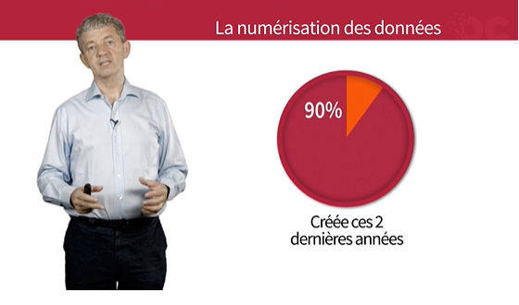

Il y a vraiment une croissance exponentielle de l’information.

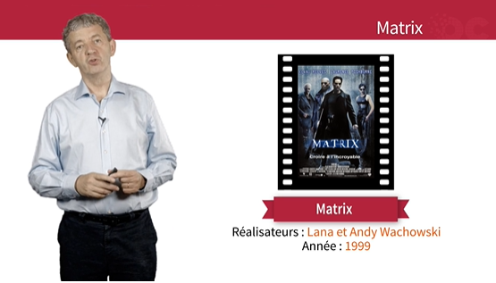

Souvenez-vous de Matrix, le film des frères Watchowski.

C’est un film qui est le premier à avoir représenté ce déluge de données.

Keanu Reeves, qui est un jeune informaticien anonyme, travaille dans la journée pour un service administratif.

Mais le soir, c’est l’in des pirates les plus réputés sur le cyberespace.

Il va rencontrer Trinity et Morphéus, et ensemble, ils vont s’attaquer au pouvoir de la matrice.

Matrix est vraiment le premier film à avoir représenté ce déluge des données avec tous ces chiffres qui défilent tout le long de l’écran.

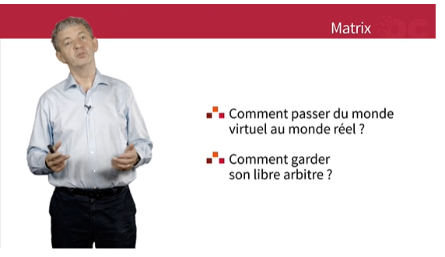

En fait, Matrix, pose la question : comment, dans un monde où justement les données sont omniprésentes, passer en permanence du monde virtuel au monde réél ?

Il pose aussi une autre question. Celui de pouvoir garder son libre arbitre. En effet, à partir du moment où les algorithmes nous connaissent de mieux en lieux et sont capables d’influencer sur nos choix et nos décisions, comment garder ce pouvoir d’autonomie ?

Nous y reviendrons dans un autre chapitre.

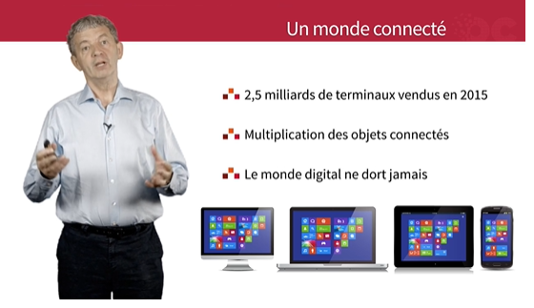

Bien sûr, en premier lieu avec nos PC, nos tablettes et nos smartphones.

Si nous prenons l’étude de Gartner, nous nous apercevons que cette année, 2.5 milliards de terminaux seront vendus.

2.5 milliards, c’est le tiers de la population mondiale.

Il y aura à peu près 250 millions d PC qui vont être vendus, mais la majorité ce seront des smartphones et des tablettes.

Il y a un autre phénomène aussi, c’est la multiplication des objets connectés sur lequel on reviendra un peu plus tard.

Autre facette de ce monde digital, il ne dort jamais.

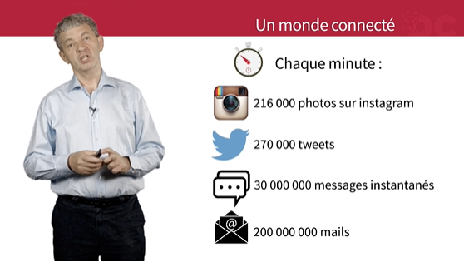

Si nous regardons ce qui se passe aujourd’hui, chaque minute, il y a 216 000 photos sur instagram qui sont échangées.

Plus de 270 000 tweets sont postés.

Il y a plus de 28 millions de messages instantanés qui sont envoyés.

Et également 200 millions de mails chaque minute qui sont échangés

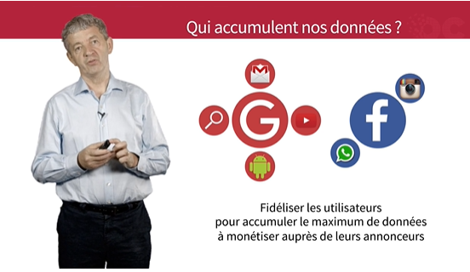

2 entreprises symbolisent l’accumulation de données sur les utilisateurs.

Il s’agit de Google et Facebook.

Google a développé sa stratégie autour d’un large panel de service, le moteur de recherche YouTube, le mail et Android, le système, l’operating system pour les mobiles.

Facebook lui, pour le moment, s’est concentré sur les réseaux sociaux et a racheté récemment WhatsApp et Instagram.

Mais si l’on regarde la stratégie de ces entreprises, c’est la même.

Il s’agit de fidéliser ses utilisateurs pour accumuler le maximum de données sur chacun d’eux.

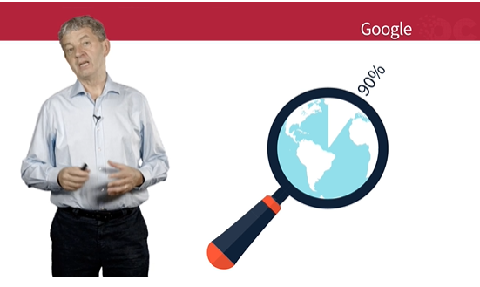

Google. Google est devenu incontournable.

En Europ, on considère qu’il a à peu près 90% du marché de la recherche.

Un site aujourd’hui qui est peu ou pas référencé sur Google n’a aucune chance de recevoir un large public.

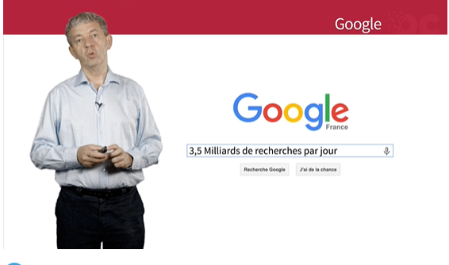

Google c’est à peu près 3.5 milliards de recherches par jour. 3.5 milliards, c’est comme si 1 personne sur 2 sur cette planète posait chaque jour une question à google. Mais Google est aussi présent, on l’a vu sur YouTube, avec la vidéo.

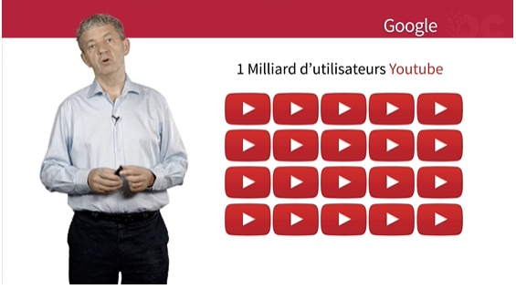

Il y a plus d’1 milliard d’utilisateur sur You Tube.

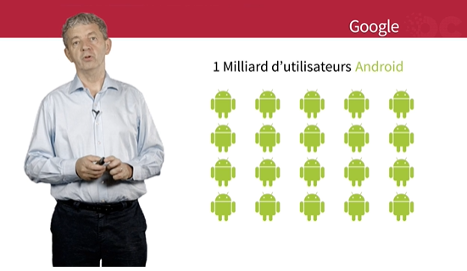

Et aussi sur Android, où ils ont aussi plus de 1 milliards d’utilisateurs sur l’OS de leurs mobiles.

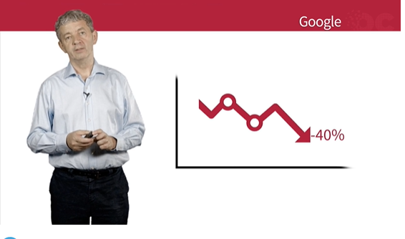

En fait tout ce qui nous intéresse via le moteur de recherche, les mails, les vidéos que nous regardons, la façon dont nous nous déplaçons grâce à Android, google sait beaucoup de ce que nous sommes.

Pour prendre un chiffre impressionnant sur l’attractivité de Google, une panne de Google pendant 5 minutes en 2013 a fait chuter de 40% le trafic mondial sur internet.

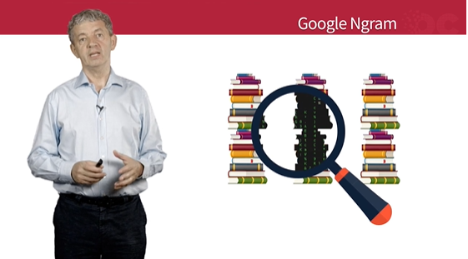

Mais Google s’intéresse aussi au monde réel.

Il a scanné récemment plus de 15 millions de livres. Tout ce qui n’était pas numérique le devient grâce à Google.

Son service Ngram permet d’analyser la fréquence des mots au fil des années et au fil des siècles.

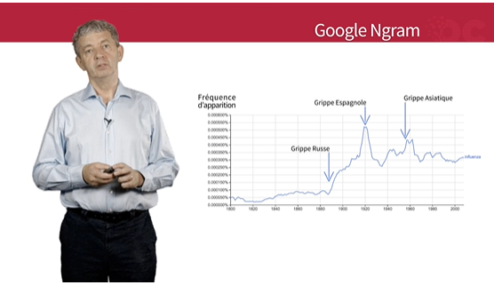

Donc nous allons prendre un exemple. Le cas de la grippe. Regardez ce schéma.

Nous voyons l’utilisation du mot ‘grippe’ dans les livres au fil du temps.

Et en fait quand vous regardez l’ensemble des pics que nous voyons sur ces schémas montrent les épidémies de grippe qui ont frappé la planète à cette époque.

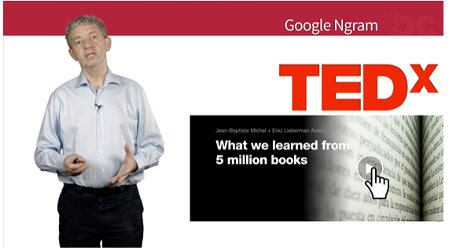

Cette expérience a été montrée lors d’une conférence, une très bonne conférence de Erez Liebeman et Jean-Baptiste Michel qui ont expliqué ‘ce que nous avons appris de 5 millions de livres’.

Je vous invite à aller voir cette conférence sur TedX.

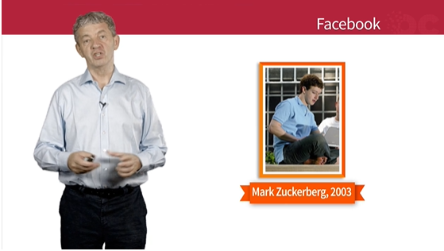

Facebook. Faisons un petit zoom arrière. En 2003, il ya 12 ans, un jeune étudiant dans sa chambre à Harvard imagine un réseau social.

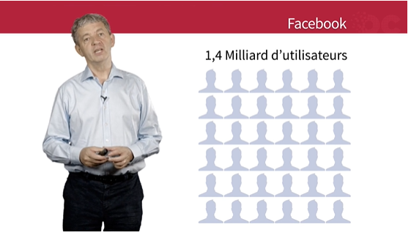

12 ans plus tard, Facebook c’est 1.4 milliard d’utilisateurs.

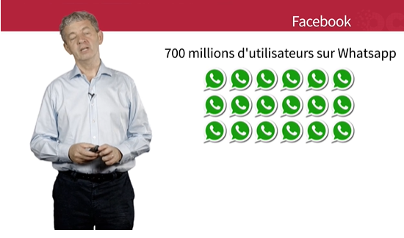

Mais Facebook a aussi racheté WhatsApp et Instagram. WhatsApp 700 millions d’utilisateurs.

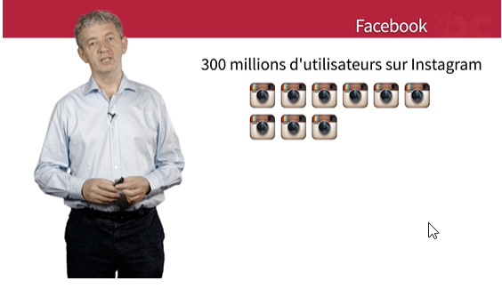

Instagram 300 millions d’utilisateurs.

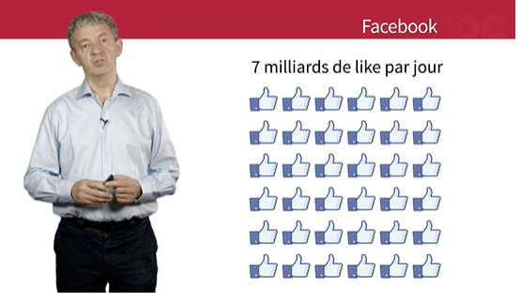

Si on regarde aujourd’hui les chiffres, chaque jour, il y a 7 milliards de like par jour et 2 milliards de photos qui sont partagés.

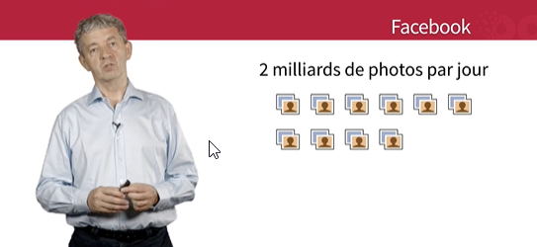

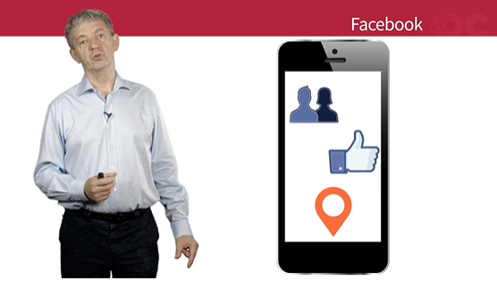

Qui sont nos amis ?

Quels sont les sujets qui nous intéressent via les ‘like’ ?

Quelle influence nous avons sur nos proches et l’influence qu’ils ont sur nous ?

La façon dont nous nous déplaçons avec les GPS de nos smartphones.

En fait Facebook connait beaucoup de choses sur notre façon de vivre et sur notre réseau social.

Mais Google et Facebook ne sont pas les seuls à indexer, créer et diffuser de l’information.

Combien créons-nous de données au total ?

Toutes sources confondues, cette croissance est exponentielle comme nous allons le voir.

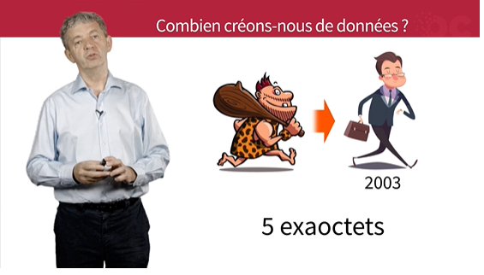

En 2010. Eric Schmitt a publié une étude sur laquelle il calculait l’information qui avait été produite depuis le début de l’humanité. Entre le début de l’humanité et 2003, nous avons créé l’équivalent e 5 exaoctets de données.

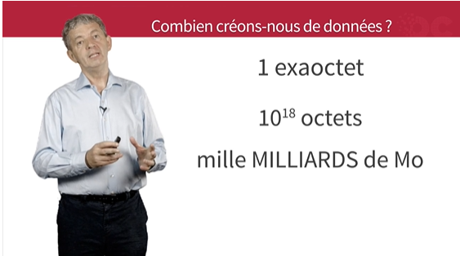

Un exaoctet pour vous donner un ordre de grandeur, c’est 10 puissances 18 octets. 1000 milliards de mégaoctets.

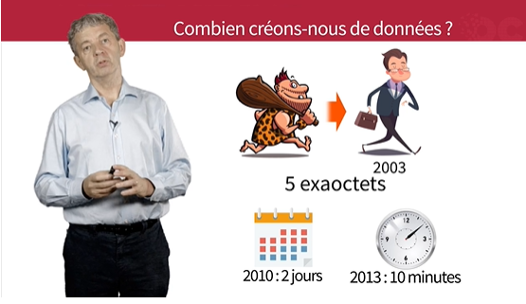

En 2010, il suffisait de 2 jours pour créer ces 5 exaoctets. Et en 2013, il suffisait de 10 minutes.

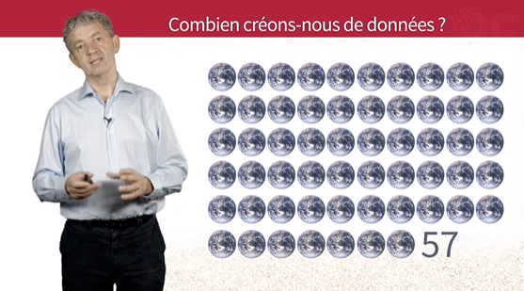

Et pour donner une autre image, en 2020, selon IDC, nous aurons créé des données qui seront l’équivalent de 57 fois la quantité de grains de sable sur cette terre.

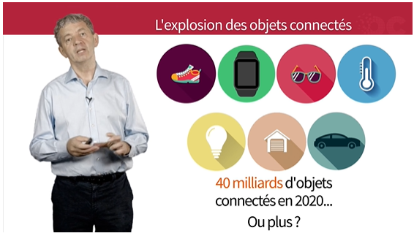

Nous avons vu qu’en tant qu’humain nous produisons beaucoup de données, que ce soit des mails ou sur les réseaux sociaux.

Mais les objets aussi se mettent à produire des données.

Il y a de plus en plus d’objets connectés autour de nous. Que ce soit des chaussures, des bracelets, des montres, des lunettes, des thermostats, des lampes dans les lieux publics, les garages connectés, les voitures aussi seront connectés.

Il y a des estimations que prévoient 40 milliards d’objets en 2020 et d’autres organismes disent qu’il y en aura beaucoup plus.

En fait tous les pans de l’industrie seront concernés par cette multiplication des objets connectés.

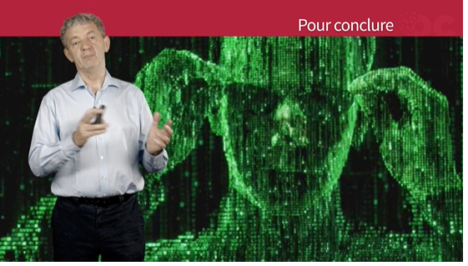

Pour conclure, nous avons évoqué Matrix et comment évoquer le passage du monde réel au monde virtuel et passer en permanence de l’un à l’autre.

C’est une belle métaphore pour indiquer que, progressivement le numérique a envahi nos vies.

Aujourd’hui tout ce que nous lisons, regardons, écoutons sur nos Pc, nos tablettes, nos smartphones, génère des données et nous vivons dans un océan de données numériques.

Nous avons vu dans ce chapitre le volume des données qui est considérable.

Nous allons voir dans le prochain la vitesse des données.

### Les films dont on parle

Spoiler alert ! Il est possible que des éléments importants de l'intrigue des films suivants soient mentionnés dans le cours.

* **Matrix** (Lana Wachowski et Andy Wachowski, 1999) - [voir la fiche allociné](http://www.allocine.fr/film/fichefilm_gen_cfilm=19776.html)

Thomas Anderson est un jeune informaticien "anonyme" travail­lant dans un service administratif. Mais la nuit venue, il devient Néo, l’un des pirates les plus recherchés du cyberespace. Sous ses yeux défilent des milliers et des milliers de codes informatiques et de données de couleur verte. A cheval entre deux mondes, Neo est assailli par d'étranges songes et des messages cryptés provenant d'un certain Morpheus. Celui-ci l'exhorte à aller au-delà des apparences et à trouver la réponse à la question qui hante constamment ses pensées : qu'est-ce que la Matrice ? Très intrigué, Neo finit par rencontrer son énigmatique interlocuteur. Ce qu'il apprend alors le stupéfie : d'après Morpheus, le monde dans lequel ils vivent n'est qu'une immense illusion, généré par un ordinateur ultra-perfectionné et contrôlé par un mystérieux organisme : la Matrice. Ensemble, ils se lancent dans une lutte sans retour contre la Matrice et ses terribles agents.

Pourquoi parle-t-on de ce film ?

Matrix, c’est le **déluge de données**. La pluie de données vertes illustre cette **abondance d’informations et de données numériques** que nous collectons et qu’il nous faut analyser, synthétiser, visualiser et comprendre pour mieux prendre les bonnes décisions.

Dans Matrix, Morpheus, Néo et Trinity jonglent, au péril de leur vie, entre le monde réel et le monde virtuel. Comment, dans un monde submergé par un flot d’informations numériques inin­terrompu, **garder son libre arbitre** et éviter d’être englouti ?

### Aller plus loin

* Retrouvez sur TED [l'excellente conférence Ce que nous avons appris de 5 millions de livres](https://www.ted.com/talks/what_we_learned_from_5_million_books?language=fr) de Erez Lieberman Aiden et Jean-Baptiste Michel, évoquée dans ce chapitre.
* Vous pouvez également consulter cet article de Libération qui reprend certains chiffres sur toutes [ces données qui donnent le vertige](http://www.liberation.fr/economie/2012/12/03/donnees-le-vertige_864585).
* Selon le cabinet d'études Gartner, il devrait se vendre 2,5 milliards de terminaux en 2015 ([source](http://www.silicon.fr/25-milliards-de-terminaux-informatiques-vendus-2015-121300.html)).
* Google : une panne de 11 minutes fait chuter le trafic Web de 40 % ([source](http://www.01net.com/actualites/google-une-panne-de-11-minutes-fait-chuter-le-trafic-web-de-40-pour-cent-601382.html)).
* En 2020, selon le cabinet de conseil IDC (International Data Conseil), nous aurons créé des données qui seront l'équivalent de 57 fois la quantité de grains de sable présents sur Terre ([source](http://www.tice-education.fr/index.php?option=com_content&view=article&id=700:57-fois-plus-de-donnees-numeriques-que-de-grains-de-sable-dans-le-monde&catid=52:internetweb2&Itemid=251)).

## V comme Vitesse et Visualisation

Plan de la vidéo :

- Terminator (00:50)

- Google accélère la recherche (01:43)

- Watson (02:19)

- Sauver des bébé (02:57)

- Visualiser les données (03:32)

- Lincoln et la carte du sud (04:16)

- Google Flu Trends (04:48)

- Pour conclure (05:54)

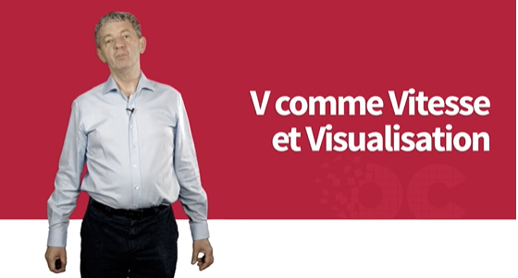

Les 3 V.

Après le volume, nous allons parler maintenant de la vitesse. La vitesse. Nous l’avons vu, nous générons des volumes de plus en plus importants. Mais il est devenu aussi capital de pouvoir traiter de plus en plus rapidement ces données ab quasi temps réel.

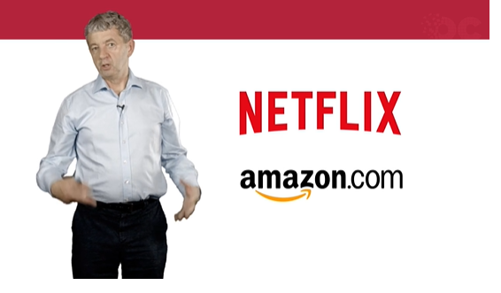

Toutes les données que nous accumulons, que nous stockons, il est important de les analyser, de les comprendre au plus vite ne serait-ce par exemple que pour anticiper les besoins d’un client, comme savent si bien le faire Amazon ou Netflix.

Lorsqu’il s’agit d’anticiper des problèmes de santé publique ou des incidents majeurs dans les grandes villes, il est nécessaire d’analyser et de stocker à une vitesse très, très, rapide, car 5 minutes ou 1 heure de retard sur l’analyse et le traitement de ces données peuvent avoir des conséquences dramatiques.

En plus de comprendre ce qui se passe, il est important de pouvoir visualiser pour prendre les bonnes décisions.

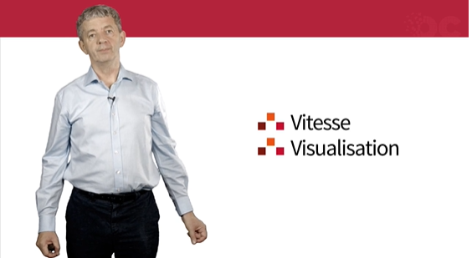

La vitesse et la visualisation, c’est ce que nous allons voir dans ce module.

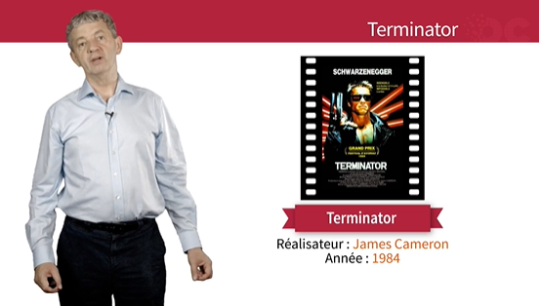

Pour illustrer ce qu’on vient de dire, commençons par le film Terminator avec Arnold Schwarzenegger.

Dans ce film de 1984, Arnold Schwarzenegger porte, 30 ans avant qu’elles ne sortent officiellement, des Google Glass.

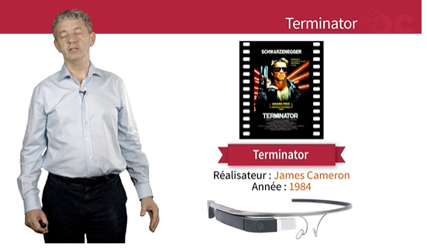

Et nous allons voir l’importance de ces lunettes.

Effectivement dans la scène célèbre de Terminator 2, lorsqu’il rentre dans un bar, il est nu comme un ver et il doit rechercher très rapidement de quoi se vêtir.

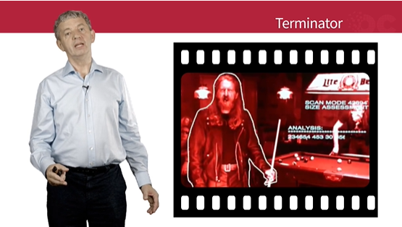

Avec ces lunettes, il est capable de scanner tous les clients du bar et de choisir les vêtements et les bottes qui lui conviennent parfaitement.  
Cette scène illustre parfaitement l’enjeu de ce module.

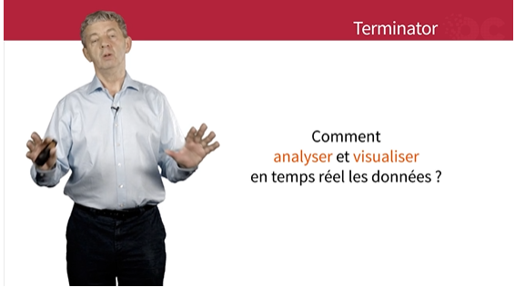

Comment analyser et visualiser en temps réel les données dont nous disposons pour résoudre un problème urgent et capital.

La vitesse est devenue une dimension essentielle dans notre façon d’appréhender le monde, et le digital participe pleinement à cette tendance.

Par exemple, des services financiers aujourd’hui doivent traiter des millions de messages et prendre des décisions à la microseconde.

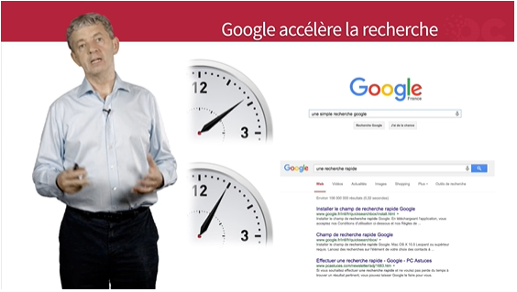

Autre exemple, Google, où la vue Google doit gérer 3.5 milliards de recherche par jour.  
Et pourtant, à chaque fois, nous avons une réponse immédiate.

Mais Google a trouvé qu’on pouvait encore faire mieux : si l’on ne pouvait réduire le temps de réponse, on pouvait réduire le temps pour taper la requête.

Google s’est aperçu que le temps moyen, pour un utilisateur, pour taper sa requête était de 9 secondes. En développant Google instant, c’est-à-dire dès que les premières lettres sont tapées, Google propose immédiatement des réponses, il permet de faire baisser de 2 à 4 secondes le temps pour l’utilisateur de taper sa requête.

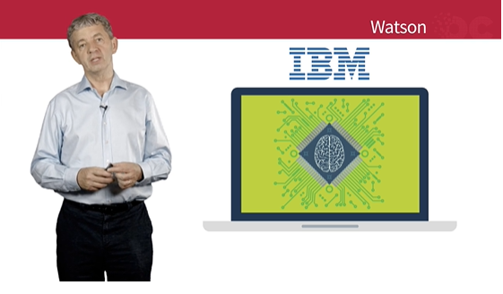

Nous allons citer maintenant 2 exemples où la vitesse est un facteur clé.

Le premier exemple, il s’agit de Watson, une solution d’IBM, et le deuxième exemple est dans le domaine de la santé médicale.

Sur l’exemple de Watson, c’est un programme d’intelligence artificielle qui a été remarqué il y a quelques années, en 2011 lorsqu’il a gagné le célèbre jeu américain Jeopardy.

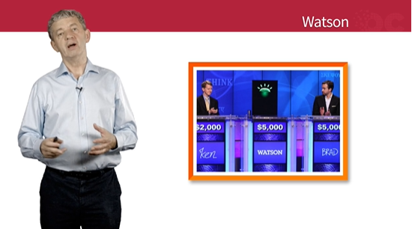

Pour cela, Watson, affrontait les meilleurs candidats humains.

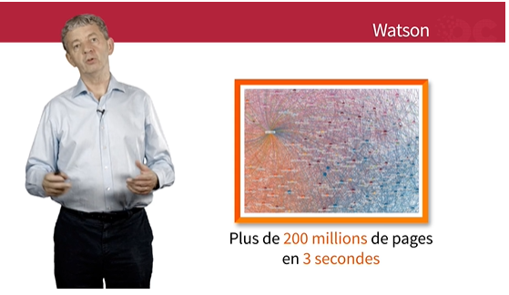

Et pour répondre et battre ces candidats, il lui a fallu analyser plus de 200 millions de réponses et de pages en 3 secondes, et battre les candidats humains.

Cet exemple avec Jeopardy est assez ludique. Mais nous voyons des applications de Watson pourront être déclinées dans beaucoup d’autres domaines et notamment dans le domaine médical.

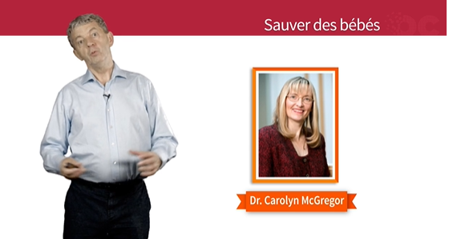

Deuxième exemple, justement dans le domaine médical.

Comment le Big Data et la vitesse de décision peuvent la vie de bébés ?

Nous allons pour cela citer le docteur Carolyn McGregor, au canada, qui, avec son équipe travaille sur des bébés prématurés.

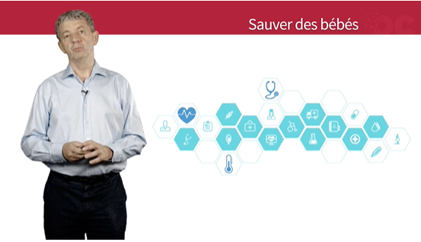

En récupérant et en analysant plus de 1200 paramètres à la seconde, que ça soit le rythme cardiaque, la respiration, la température, ils sont capables de prendre des décisions et d’analyser le taux de dégradation d’un bébé. Avec cette méthode, ils ont pu administrer avec 24 heures d’avance des solutions médicamenteuses et sauver ainsi la vie de nombreux bébés prématurés.

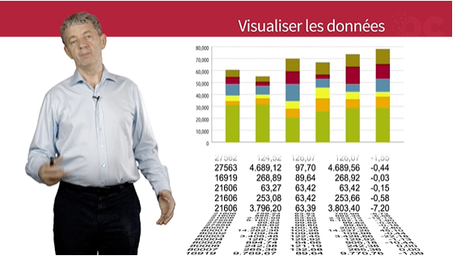

A quoi serviraient toutes ces données s’il n’était pas possible de les visualiser que sous forme de tableaux de chiffres ?

Pouvoir les visualiser de façon interactive et intelligente permet d’en retirer toute la quintessence.

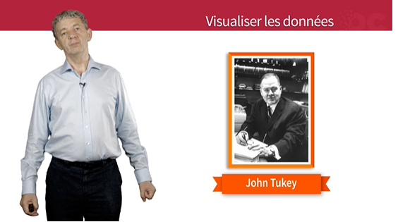

C’est John Tukey, un statisticien qui en 1977, publiait un livre très important sur le domaine de l’analyse et de la visualisation des données.

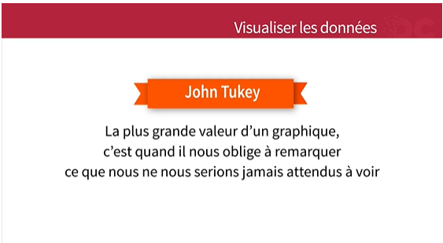

La plus grande valeur d’un graphique, indique John Tukey, c’est quand il nous oblige à remarquer ce que nous ne nous serions jamais attendus à voir.

Utiliser notre regard pour réfléchir et donner du sens aux données, tel est l’enjeu majeur de la visualisation des Big Data.

Il est devenu indispensable de trouver des méthodes innovantes et interactives pour faire parler ces données et faire ressortir des corrélations que nous ne voyons pas spontanément.

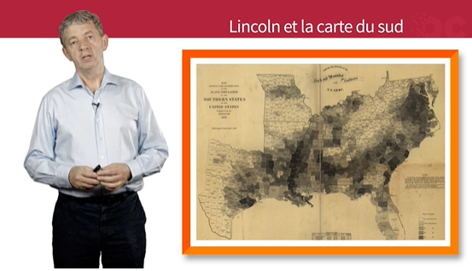

Un des premiers exemples de visualisation des données nous vient du président Lincoln en 1861 pendant la guerre de Sécession. Le président Lincoln avait dans son bureau une carte du Sud des Etats-Unis. On avait une partie sombre qui représentait les zones les plus sécessionnistes, c’est-à-dire celles où il y avait le plus d’esclaves. Et à l’inverse des zones beaucoup plus claires où il y avait beaucoup moins d’esclaves et où Lincoln pouvait espérer une sympathie pour son combat. Et il s’est beaucoup appuyé sur cette carte pour justement définir sa stratégie contre les Etats sécessionnistes.

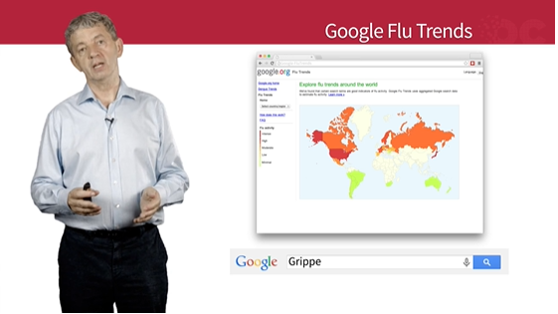

Nous allons voir maintenant un autre exemple, il s’agit de Google Flu trends.

En fait dès 2008, Google a fait des recherches sur les épidémies, notamment aux Etats-Unis, et ensuite étendu son service au monde entier. Comment a-t-il procédé ? Il a d’abord demandé au Département de Santé aux Etats-Unis la carte des épidémies qui avaient eu lieu les années précédentes et a établi les corrélations avec les recherches qui était faites par tous ses utilisateurs.

Il a identifié en fait 45 mots-clés. Des mots clés qui tournent autour de la grippe, des éternuements, des personnes qui ont des frissons. Et il s’est aperçu qu’il y avait une corrélation entre les épidémies qui ont eu lieu aux Etats-Unis et aussi toutes ces recherches qui ont été faites. Bien sûr, parfois Google a sousestimés ces épidémies de grippe. Parfois il les a surestimées. Mais il y a une tendance qui montre qu’avec toutes les recherches qui sont faites sur ce moteur, on est capable d’anticiper de futures épidémies à venir. Pour découvrir vous-même cette carte, il suffit de taper Google Flu Trends dans le moteur de recherche. Vous avez la carte du monde qui s’affiche et vous pouvez ensuite zoomer sur n’importe quelle partie du globe. Les différentes couleurs vous montreront s’il y a des épidémies en cours dans ces régions du globe.

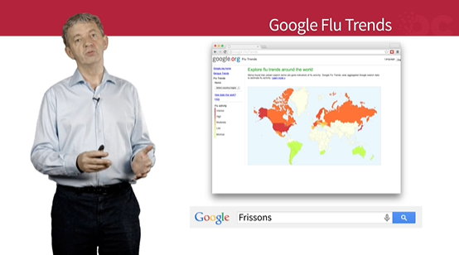

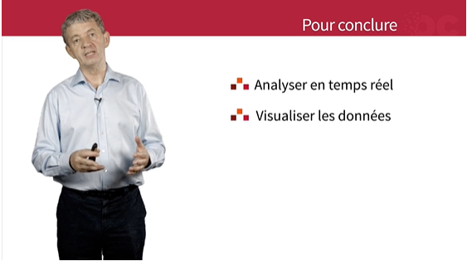

Pour conclure, analyser en temps réel toutes les données dont nous disposons pour prendre les bonnes décisions, pouvoir les visualiser et matérialiser tout ce qu’elles représentent ? Tel était l’enjeu de ce module sur la vitesse et la visualisation.

Terminator ou d’autres films comme Iron Man, en superposant les données numériques et les données physiques nous montrent l’importance de la visualisation des données.

Et en fait ceci est déjà en marche. Google avec ses Google Glass, Samsung, avec les recherches qu’ils font aujourd’hui sur les interfaces holographiques, travaillent dans un sens où chacun pourra disposer bientôt de terminaux lui permettant de visualiser en temps réel toutes les informations qui l’entourent.

### Les films dont on parle

Spoiler alert ! Il est possible que des éléments importants de l'intrigue des films suivants soient mentionnés dans le cours.

* **Terminator** (James Cameron, 1984) - [voir la fiche allociné](http://www.allocine.fr/film/fichefilm_gen_cfilm=309.html)  
  **Terminator 2 : le jugement dernier** (James Cameron, 1991) - [voir la fiche allociné](http://www.allocine.fr/film/fichefilm_gen_cfilm=7124.html)

En 2029, une guerre apocalyptique oppose ce qui reste de l'humanité, décimée par un holocauste nucléaire, aux machines douées d'intelligence artificielle (le réseau Skynet). Deux êtres de cette époque sont envoyés dans le passé, en 1984, à Los Angeles. L'un est un robot Terminator, un assassin cybernétique. Il est programmé pour tuer une certaine Sarah Connor ; l'autre est Kyle Reese, un résistant humain envoyé par John Connor (le fils que Sarah doit mettre au monde dans un futur proche) afin de protéger sa mère. Le premier opus permettra à Sarah Connor de vaincre le Terminator et de survivre.

Dans les films suivants, après leur échec pour éliminer Sarah Connor, les robots de Skynet programment un nouveau Terminator, le T-1000, pour retourner dans le passé et tenter une nouvelle fois d’éliminer son fils John Connor, futur leader de la résistance humaine. Mais ce dernier programme lui aussi un autre cyborg, le T-800, et l'envoie également en 1995, pour le protéger. Une course poursuite s’ensuit entre les deux cyborgs.

Pourquoi parle-t-on de ces films ?

Terminator nous raconte l’histoire de l’**intelligence artificielle** et le basculement lorsque les machines apprennent toutes seules (auto-apprentissage ou machine learning) et qu’elles se rebellent contre les hommes. Au-delà, le personnage même du robot Terminator, incarné par Arnold Schwarzenegger, utilise des technologies de visualisation (vue à réalité augmentée) qui illustrent le problème de la **visualisation des données en temps réel** des technologies Big Data.

### Aller plus loin

* Le service [Google Flu Trends](https://www.google.org/flutrends/about/) évoqué dans le cours a fermé ses portes le 20 août 2015 et n'est malheureusement plus accessible en ligne. Découvrez-en plus sur les raisons de cette fermeture dans [cet article francophone la Tribune de Genève](http://www.tdg.ch/savoirs/sante/google-flu-trends-vaincu-poussees-fievre/story/28554893) ou dans [cet article de Science et Avenir](https://www.sciencesetavenir.fr/sante/e-sante/google-arrete-de-prevoir-mal-les-epidemies-de-grippe_18748).
* Pour en savoir plus sur Watson, consultez [la page du site d'IBM consacrée à Watson](http://www-05.ibm.com/fr/watson/).
* Cet article des Echos explique[l'importance de la visualisation des données à l'heure du Big Data](http://www.lesechos.fr/idees-debats/cercle/cercle-92883-big-data-visualiser-pour-donner-du-sens-1002743.php).
* Chiffres Google 2015 ([source](http://www.blogdumoderateur.com/chiffres-google/)).

## V comme Variété

Plan de la vidéo :

- The Truman Show (00:10)

- La variété des données (00:51)

- Les bases de données (01:18)

- Nous devenons les données (02:15)

- Les "like" sur Facebook (02:59)

- La géolocalisation (04:09)

- Les villes connectées (05:36)

- Pour conclure (06:06)

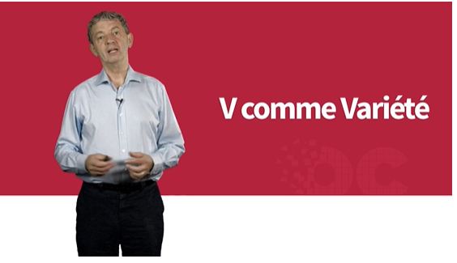

Après le volume et la vitesse nous allons donc parler maintenant de la variété des données.

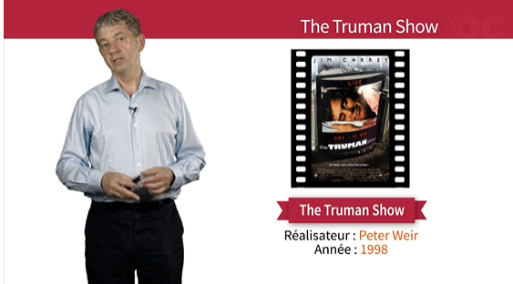

Truman, le héros du film Truman Show est un excellent pour incarner cette métaphore.

Souvenez-vous de ce Truman, il est né dans un studio et depuis sa naissance il est le héros involontaire d’un Reality Show. Des millions de téléspectateurs suivent en temps réel ses aventures.

A quelle heure il se lève, ce qu’il fait à l’intérieur, ce qu’il fait à l’extérieur, lorsqu’il est au travail, la marque de son dentifrice. Tous les spectateurs savent en permanence tout de la vie de Truman.

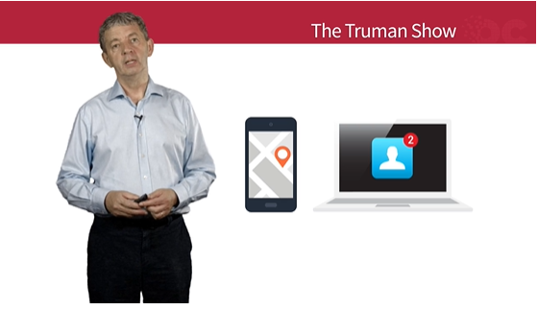

Truman est un bon exemple de la variété des données. Mais les téléspectateurs ont été remplacés par les sites internet et les applications mobiles qui scrutent en permanence nos comportements.

En 1998, date de sortie du film, Truman n’a ni smartphone, il n’utilise pas facebook ni les réseaux sociaux.

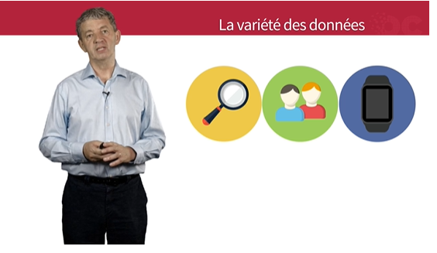

Nous en 2015, nous produisons une immense variété de données. Que ça soit de recherches, que ça soit sur les réseaux sociaux, que ça soit nos montres connectées, nos objets connectés, nous avons une grande diversité de données que nous produisons.

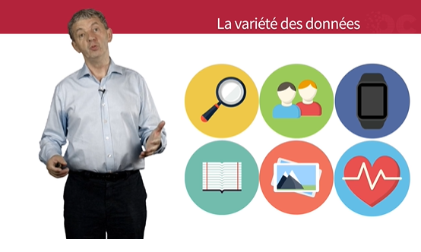

En fait ces données sont très hétérogènes. Il y a des textes, il y a des images, il y a nos avis sur les réseaux sociaux, il y a notre rythme cardiaque, il y a nos produits ou nos lieux préférés.

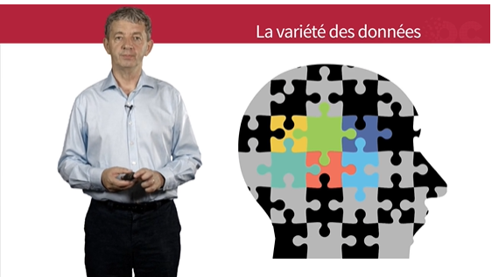

Chacune de ces données est une part d’un puzzle et en assemblant toutes ces parts, il est possible de comprendre chacun d’entre nous.

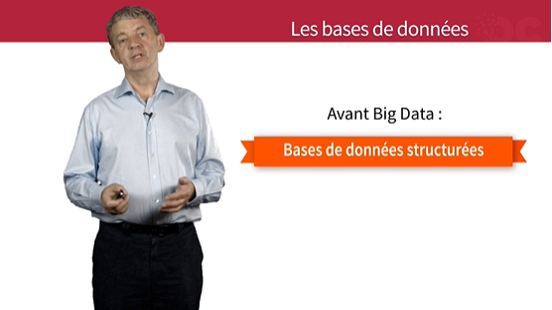

Pour continuer sur Truman Show, tous les évènements qui se produisent, toute cette variété de données pose la question de la base de données pour gérer tous ces évènements. Pour faire simple, avant les Big Data on parlait essentiellement de base de données structurées.

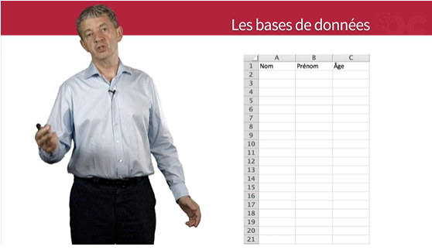

Qu’est-ce qu’une base de données structurées ? On peut prendre l’exemple d’un grand fichier excel, pour lequel on connaît le nombre de colonnes, le nombre de lignes et chaque cellule a une signification, que ce soit le nom, le prénom, l’âge ou l’adresse.

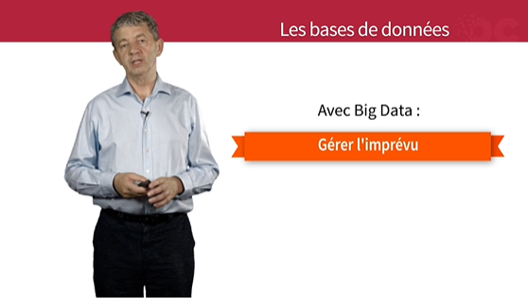

C’était ce que l’on gérait effectivement, avant les Big data.

Avec les Big Data justement, il faut gérer des tas d’évènements qui n’étaient pas prévus et ceci de façon très souple et très variable.

Par exemple, si l’on reprend l’exemple de Truman, Truman il se marie, il va trouver un travail.

Et à chaque fois, il faut prendre en compte ces évènements.

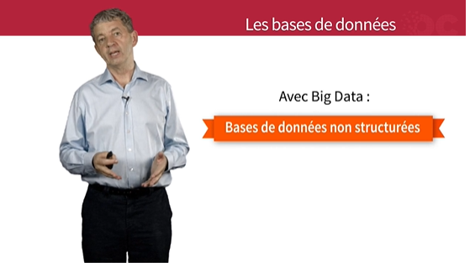

Donc avec le big Data, il faut gérer des bases de données non structurées, sur lesquelles il faut ajouter en permanence de nouvelles colonnes et de nouvelles lignes, et pouvoir les gérer de façon très dynamique.

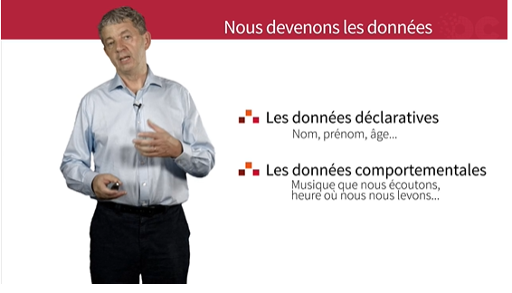

Ce qui est frappant également c’est que nous devenons les données. Au niveau de chaque individu, on peut différencier deux types de données : il y a des données plutôt déclaratives, et des données comportementales.

Les données déclaratives, c’est ce qui nous caractérise, c’est notre nom, notre prénom, notre adresse, notre âge. Ceux-ci font partie des données déclaratives.

Les données comportementales, c’est la musique que nous écoutons, l’heure à laquelle nous nous levons le matin, les trajets que nous effectuons chaque jour, la marque de notre dentifrice. Tout ceci fait partie des données comportementales

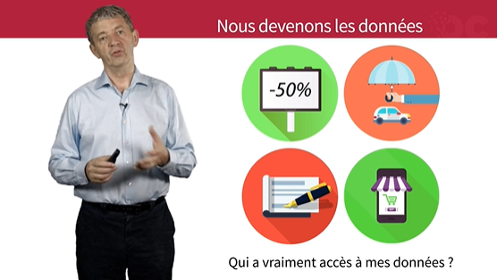

. Ces données nous intéressent à titre individuel, mais elles intéressent aussi de plus en plus d’entreprises. Que ça soit des publicitaires, des sociétés d’assurances, des banques, des sites de e-commerce. Et bien sûr ça pose la question : qui a vraiment accès à mes données ?

Nous reviendrons sur ce thème dans un chapitre ultérieur.

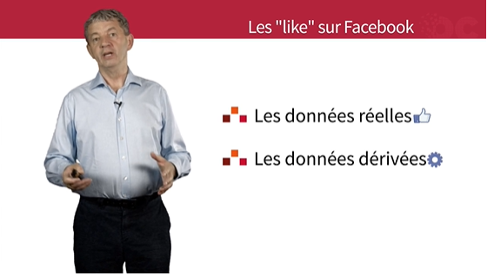

Nous allons parler maintenant des ‘like’ sur Facebook. Et voir la différence qu’il y a entre les données réelles et les données dérivées.  
La donnée réelle, c’est par exemple lorsque je clique sur une photo que j’aime bien sur Facebook, ou sur une information.

Et les données dérivées, c’est tout ce que les algorithmes derrières sont capables d’analyser à partir des actes que j’ai réalisé.

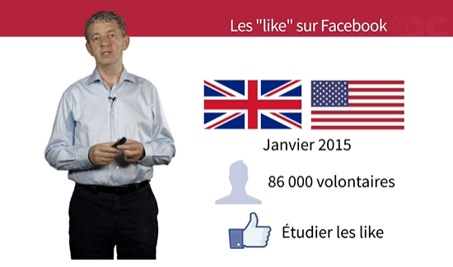

Nous allons parler justement maintenant d’une étude très intéressante qui a été faite par des chercheurs de l’Université de Cambridge et l’Université de Stanford.

Cette étude a été publiée en janvier 2015. Ils ont réalisé cette étude avec 86000 volontaires et ont étudiés les like qu’ont laissé tous ces utilisateurs.

Ça leur a permis de traiter 5 traits de caractère comme par exemple, le fait d’être agréable, l’impulsivité ou le côté extraverti de chacun des utilisateurs.

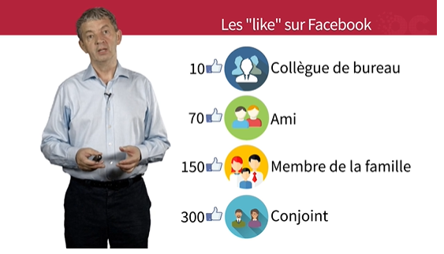

Au niveau quantitatif, cette étude a aussi montré qu’avec 10 likes les algorithmes de Facebook vous connaissent aussi bien qu’un collègue de bureau. Avec 70 likes, ils vous connaissent comme un ami. Avec 150 likes exactement comme un membre de votre famille. Et 300 likes comme votre conjoint.

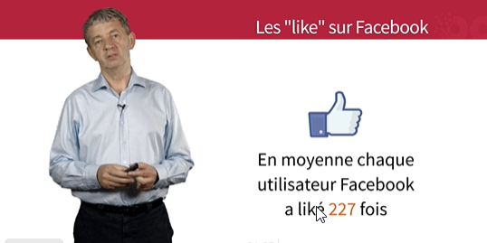

Et ce qu’il faut savoir c’est qu’en moyenne chaque utilisateur de Facebook a liké 227 fois.

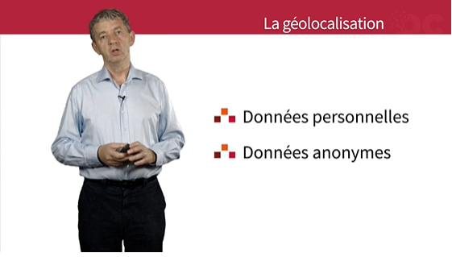

Nous allons parler maintenant de la géolocalisation et nous allons les regarder au travers du spectre ‘données personnelles’ et ‘données anonymes’. Au niveau des données personnelles, une étude de 4 chercheurs du MIT, en 2013, a montré que nos données de géolocalisation sont en fait répétitives, régulières et uniques.

Et d’ailleurs, leur étude s’appelait ‘Unique dans la foule’.

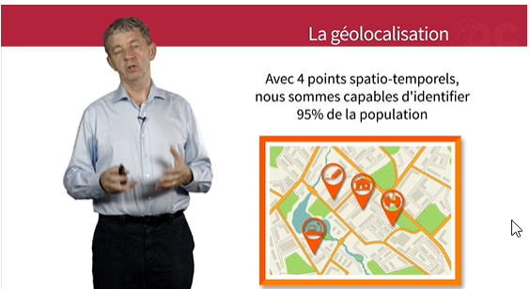

Avec 4 points géo-spatio-temporels, nous sommes capables aujourd’hui d’identifier 95% de la population.

Par exemple, il suffit de savoir où nous dormons, où nous passons nos journées, et nous savons où nous travaillons, et si le matin nous nous arrêtons dans une école ou dans un club de sport.

Ainsi, avec ces 4 données vous identifiez 95% de la population.

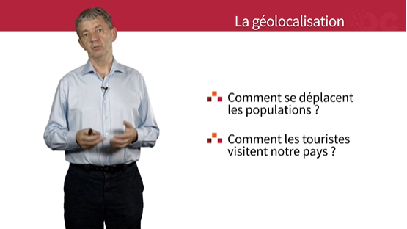

A titre collectif, si nous anonymisons ces données, elles disent également beaucoup de choses sur les groupes d’individus. Par exemple, comment se déplacent les populations des villes ou des régions.

Comment les touristes visitent aujourd’hui notre pays ou certains sites touristiques. Et c’est toutes ces données, lorsqu’elles sont agrégées qui permettent notamment de faciliter les travaux pour améliorer l’infrastructure technique et pour prendre des décisions, pour anticiper des pics de visiteurs.

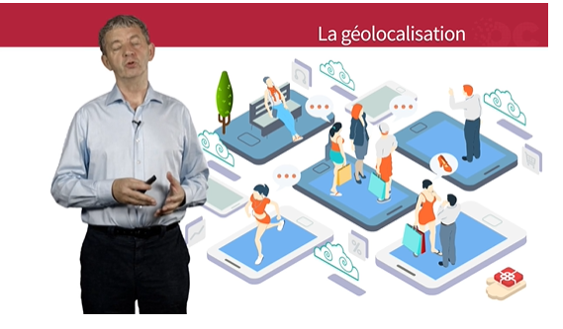

On le voit tout a été très vite.

Il y a 10 ans personne n’avait de GPS dans sa poche. Aujourd’hui, avec tous les smartphones qui sont en circulation, il est possible d’avoir beaucoup d’informations sur chacun d’entre nous. Et aussi globalement, si on les agrège, au niveau des habitants d’une ville ou des touristes qui visitent un pays ou une région.

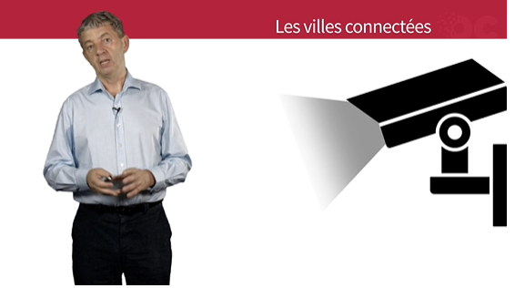

Pour revenir à Truman Show, ce film est aussi annonciateur, avec quelques années d’avance, des villes 100% connectées, ces villes qu’on appelle des Smart Cities, où les caméras et les capteurs sont omniprésents.

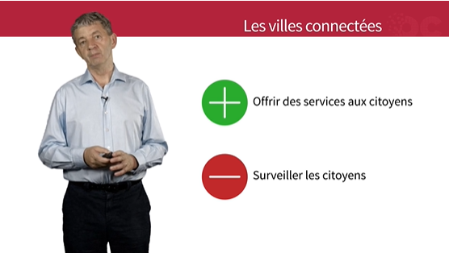

Il y a bien sûr des points positifs notamment le fait de pouvoir offrir fr plus en plus de services aux citoyens. Mais il y a aussi des points de vigilance. Si nous n’y prenons pas garde, ces villes connectées permettent aussi de surveiller beaucoup les individus.

A titre d’exemple, par exemple aujourd’hui, à Londres, vous êtes filmés 300 fois par jour.

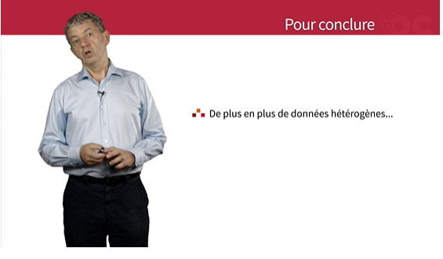

Pour conclure sur ce chapitre, nous générons de plus en plus de données qui sont très hétérogènes. Par exemple, les photos, les films, les commentaires sur les réseaux sociaux. Mais aussi, nous utilisons de plus en plus d’objets connectés, que ça soit des montres, des bracelets, les lampadaires par exemple dans les villes, nous parlions tout à l’heure des Smart Cities. Les voitures qui commencent à être connectées. Toutes ces données sont vraiment une foule de données très hétérogènes.

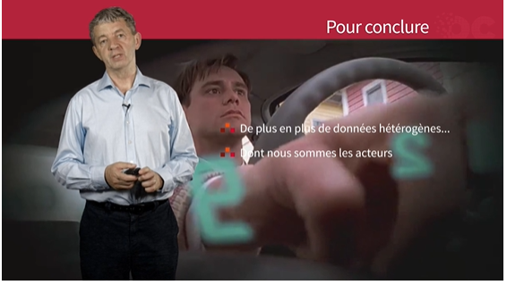

Comme dans Truman Show, nous devenons le propre acteur de nos données personnelles.

Et comme dans ce film, à nous d’en garder la maîtrise, de devenir notre propre responsable de nos données.

### Les films dont on parle

Spoiler alert ! Il est possible que des éléments importants de l'intrigue des films suivants soient mentionnés dans le cours.

* **The Truman Show** (Peter Weir, 1998) - [voir la fiche allociné](http://www.allocine.fr/film/fichefilm_gen_cfilm=18671.html)

Truman Burbank (Jim Carrey), le héros de The Truman Show est un homme sympathique qui mène une vie calme et heureuse dans un joli pavillon de Seahaven, une île située à proximité des États-Unis. Il part tous les matins à son bureau d'agent d'assurances dont il ressort huit heures plus tard pour regagner son foyer, savourer le confort de son habitat modèle, la bonne humeur inaltérable et le sourire mécanique de sa femme, Meryl. Mais parfois, Truman étouffe sous tant de bonheur et la nuit, l'angoisse le submerge. Il se sent de plus en plus étranger, comme si son entourage jouait un rôle. Pis encore, il se sent observé.

Pourquoi parle-t-on de ce film ?

The Truman Show est annonciateur avec quelques années d’avance, d’une société dans laquelle les caméras de télésurveillance et les capteurs sont omniprésents et les citoyens suivis pas à pas, aussi bien dans leur vie réelle que sur l’ensemble des réseaux. Ce film permet aussi de comprendre la **variété des données** qu’il faut gérer dans les Big Data. Tout au long du film, le scénariste fait vivre à Truman de nouvelles aventures : il se marie, trouve un travail et il lui arrive des tas de péripéties qui n’étaient pas du tout prévues. Dans les Big Data, comme dans The Truman Show, il faut gérer en permanence des événements et des phénomènes de nature très variée et toujours **en perpétuelle évolution**.

### Aller plus loin

* Retrouvez l'étude des chercheurs de Cambridge et Stanford sur les "like" de Facebook et [des explications sur ses résultats](http://www.usine-digitale.fr/article/a-partir-des-likes-facebook-un-algorithme-cerne-mieux-la-personnalite-d-un-internaute-que-sa-famille.N307733) dans un article de l'Usine Digitale.
* Vous vous demandez [pourquoi nos données de déplacement sont plus personnelles que nos empreintes digitales](http://internetactu.blog.lemonde.fr/2013/12/13/big-data-pourquoi-nos-metadonnees-sont-elles-plus-personnelles-que-nos-empreintes-digitales/) ? La réponse dans cet article du Monde qui revient sur l'étude Unique dans la foule évoquée dans ce chapitre.

Cette partie est maintenant terminée. N'oubliez pas de faire votre activité avant de passer à la partie suivante ! Vous trouverez le lien dans le plan principal du cours ou dans le menu à droite. À vous de jouer !

## Entraînez-vous à détecter le Big Data dans un film de cinéma

### À vous de jouer

Pour vous entraîner, réalisez cet exercice étape par étape. Une fois terminé, vous pouvez comparer votre travail avec les pistes que je vous propose.

Choisissez un film et et **expliquer en quoi ce film matérialise un ou plusieurs fondamentaux du Big Data**. Pour cela, vous devez :

1. Résumer succinctement le synopsis du film
2. Sélectionner 3 scènes particulières du film et pour chacune d’entre elles :
   1. Raconter le contenu de la scène
   2. Indiquer le lien qu’elle a avec le Big Data : quel(s) élément(s) Big Data peut-on reconnaître dans cette scène ? Pourquoi ? (De quelle façon est-il ou sont-ils illustrés ?)

Vous avez le choix du format :

* **Texte** : vous pouvez présenter vos explications dans un format texte (avec bien sûr autant d’illustrations, schémas ou liens vers des ressources en ligne) que vous le souhaitez. Utilisez le format PDF uniquement pour partager votre texte ! Joignez ce PDF dans le .zip.  
  Taille maxi : 2 pages A4.
* **Audio** : vous pouvez également vous enregistrer (juste le son). Dans ce cas, vous pouvez joindre le fichier audio dans le .zip ou l'uploader sur un site (comme SoundCloud) en indiquant l'url dans un fichier texte inclus dans le .zip.  
  Durée maxi : 5 min.
* **Vidéo** : même chose que l'audio, mais vous pouvez y rajouter la vidéo (votre webcam, des explications enregistrées sous forme de screencast ou de dessin sur une feuille blanche, des extraits du film)... Vous pouvez joindre la vidéo dans le .zip ou l'uploader sur un site (comme Youtube) en indiquant l'url dans un fichier texte inclus dans le .zip.  
  Durée maxi : 5 min.

Si vous manquez d’inspiration, voici quelques films qui pourraient vous en apporter (ou à défaut, vous faire passer une bonne soirée ) : Matrix, Minority Report, Truman show, Pi, 2001 L’Odyssée de l’espace, Terminator 1, 2 ou 3, TimeOut, Transcendence, Johnny Memonic…

Vérifiez-bien que vous ayez les éléments suivants pour chaque scène :

* le récit permet de comprendre la scène ;
* il y a bien un (ou plusieurs) liens directs avec les Big Data.

### Vérifiez votre travail

Voici ce qui aurait pu être fait à partir du film Terminator 2 :

Il s’agit d’une scène célèbre au tout début du film, où l’on voit Arnold Schwarzenegger avec ses « lentilles connectées » scanner en temps réel les clients d’un bar. Pourquoi ? Il est nu comme un ver et recherche de toute urgence des vêtements et des bottes à sa taille et à son goût.

La scène est visible [ici](https://www.youtube.com/watch?v=mxZglemXAGE).

Cette scène évoque la vitesse d’analyse des données et la visualisation des données, qui sont des éléments caractéristiques du Big Data, et on y voit même le lien direct avec les lunettes connectées qui existent réellement aujourd’hui (google glass).

Cette scène illustre parfaitement comment analyser et visualiser en temps réel toutes les données dont nous disposons pour résoudre un problème urgent et capital. On voit dans cette scène Terminator scanner les clients du bar. De multiples données s’affichent et sont comparées avec les données de référence du personnage principal. Dès que le bon client a été identifié, Arnold Schwarzenegger peut commencer à « négocier » avec le client pour le convaincre de lui donner ses affaires

## Prédiction n’est pas prévision

Plan de la vidéo :

- Dead Zone (00:21)

- Prédiction vs Prévision (01:08)

- Exemples de prévision (03:12)

- Pour conclure (05:15)

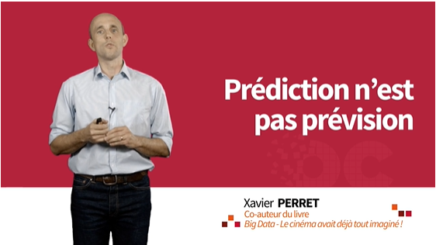

Bonjour à tous. Nous revoilà donc cette semaine, on va voir des nouvelles choses sur le Big Data.

La semaine dernière, on avait vu les principes du Big Data cette semaine, on va voir ses applications et le fait que tout n’est que probabilités.

Donc on va voir, cette semaine, tout ce qui est autour des probabilités, les causalités, les corrélations, etc.

Et en particulier, sur ce chapitre-là, on va voir ce qu’est une prédiction, et la différence avec une prévision.

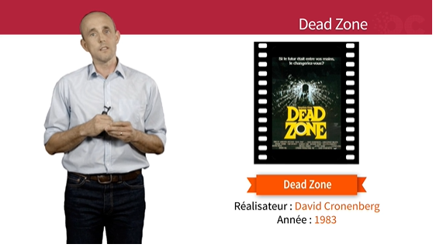

Alors, on commence tout de suite par un film, c’est Dead Zone de David Cronenberg, sorti en 1983.

C’est un film avec Christopher Walken qui joue le rôle de Johnny Smith, un professeur qui va tomber dans le coma à la suite d’un accident et qui va se réveiller et se retrouver avec le don de la prémonition. C’est-à-dire qu’il va pouvoir prédire le futur, rien qu’en touchant la personne. Et en particulier, il va se retrouver à toucher la main d’un candidat républicain, qui se retrouve être candidat à la présidentielle, et s’apercevoir que ce candidat risque de devenir un dictateur.

Alors, on le voit bien ce film, tout de suite, il est sur la prédiction, il est sur le futur.

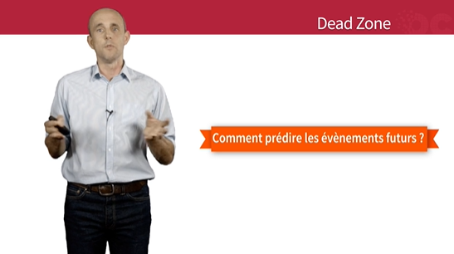

Comment prédire les événements futurs ? C’est tout le sujet finalement de Big Data.

Alors que fait Johnny Smith dans Dead Zone ?

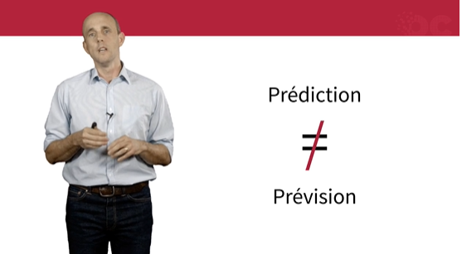

En fait, il fait une prédiction et on va voir tout de suite la différence entre une prédiction et une prévision.

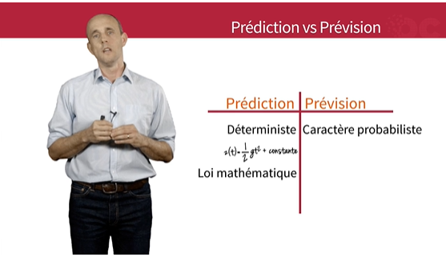

La prédiction, c’est déterministe, c’est-à-dire qu’il y a une loi mathématique qui permet de prédire, de façon sûre, l’évènement.  
Alors qu’une prévision est affectée d’un caractère probabiliste, on va y revenir.

Donc des exemples de prédiction, il y en a partout, il y en a plein.

Le meilleur exemple, c’est finalement les rotations des planètes, autour du Soleil. C’est Képler, puis Leibniz qui ont établis ces lois, elles sont établies de façon déterministe, donc on est sûrs de connaître à l’avance, finalement, la position des différentes planètes, la position des éclipses, les marées puisque les marées dépendent en fait de l’attraction des différentes planètes.

Et aujourd’hui, avec des ordinateurs complexes qui savent calculer, on est capable de prédire, avec des lois mathématiques de façon déterministe, alors qu’avant on était obligé de le faire à la main.

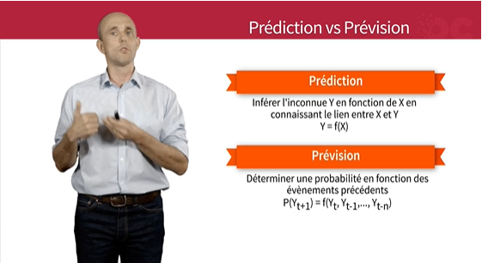

Alors, la prédiction, c’est bien inférer l’inconnue Y en fonction de X, parce que X a une relation de cause à effet avec Y.

Donc on est capable, sachant X, de deviner, de connaitre Y, c’est la position des planètes.

La prévision, en revanche, c’est déterminer une probabilité, c’est en fonction d’un certain nombre d’évènements Y, par exemple t-1, t-2, donc à des horizons de temps précédents, c’est de deviner Yt+1, donc ce qui va se passer dans l’heure qui suit. Donc c’est une probabilité d’occurrence qu’on va essayer de deviner.

La prévision, c’est bien le nombre de chance que l’évènement a de se produire en fonction des évènements passés.

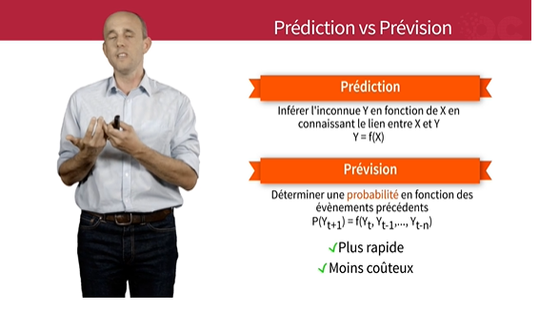

Donc on va le faire sous une forme de représentation mathématique et ça va être plus rapide, moins coûteux en fait, d’essayer de calculer des prévisions à partir d’évènements passés plutôt que de chercher à déterminer des lois mathématiques si tant est qu’elles existent.

Donc, en fait, il va devenir beaucoup plus intéressant de calculer des prévisions et d’établir des modèles mathématiques probabilistes pour calculer, prédire l’avenir.

Alors évidemment, l’intervalle de temps va compter énormément quand on fait une prévision.

C’est-à-dire qu’il va être beaucoup plus simple, comme pour prédire, pour prévoir la météo, de deviner le temps qu’il va faire demain alors qu’en fait il va être beaucoup plus compliqué d’essayer de prévoir le temps qu’il va faire dans trois jours, parce que là les probabilités vont complètement s’étaler.

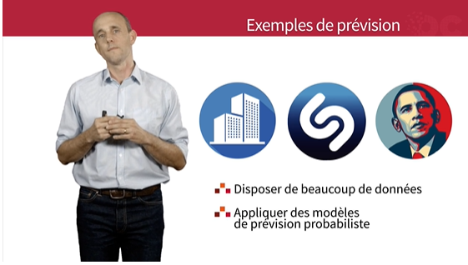

Alors, voyons tout de suite quelques exemples de prévisions.

Premier exemple, prévoir le prix de vente de son appartement en fonction d’un certain nombre de données, c’est prévoir finalement à combien va être vendu en fonction de sa localisation, sa proximité par rapport aux commerces, sa taille d’appartement, etc.

Autre exemple, Shazam qui permet de deviner des tubes musicaux qu’on entend à la radio, est capable, parce qu’il collecte beaucoup de données sur ce que les gens sont en train d’écouter, de deviner les futurs tubes et d’anticiper les futurs tubes.

Dernier exemple maintenant en politique, Barack Obama, lors de sa première campagne présidentielle a décidé, plutôt que de s’adresser à tout le monde, de s’adresser uniquement aux indécis, c’est-à-dire les gens qui risquaient plus facilement d’être convaincus de voter pour Barack Obama. Il se trouve que pour les cibler, il s’est rendu compte que ces gens-là regardaient la télévision à des heures plus facilement adressables et surtout moins chères en termes de spots commerciaux. Et donc ça lui a permis, non seulement de cibler les indécis en termes d’efficacité pour les convaincre, mais en plus de diminuer ses coûts finalement pour les convaincre.

Tous ces exemples montrent que pour les prévisions, il faut disposer de beaucoup de données collectées, beaucoup d’historiques, des données de navigation et, ensuite, pouvoir appliquer des modèles de prévision probabiliste.

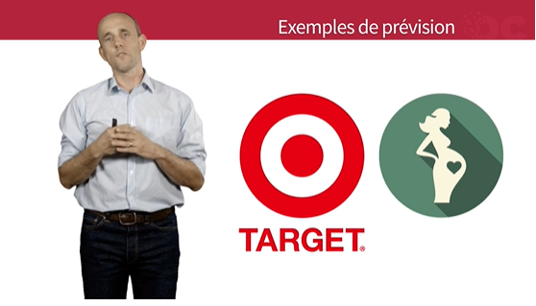

Alors, on va le voir plus tard, y a-t-il des erreurs de prévisions ?

Un cas amusant, c’est celui de Target qui est une grande chaine commerciale américaine qui vend un certain nombre de produits. Et, comme vous le savez, il y a des moments de vie dans lesquels on est bombardés d’annonces promotionnelles et en particulier à un moment dit important dans la famille, c’est quand la femme est enceinte.

Donc elle reçoit un certain nombre d’offres promotionnelles par rapport au bébé qui arrive.

Target a voulu devancer et pouvoir anticiper le moment où la famille va recevoir des annonces promotionnelles, et donc a fait tourner finalement des algorithmes Big Data.

Il l’a fait en particulier sur une famille dans laquelle le père s’est vu arriver, en voyant qu’à priori sa femme était enceinte et n’a pas compris, alors qu’en fait c’était sa fille qui était enceinte. Donc on voit là que ce n’est pas une erreur de prévision de la part de Target qui a voulu bien faire en essayant d’anticiper, mais en revanche, il s’était mal adressé à ses consommateurs.

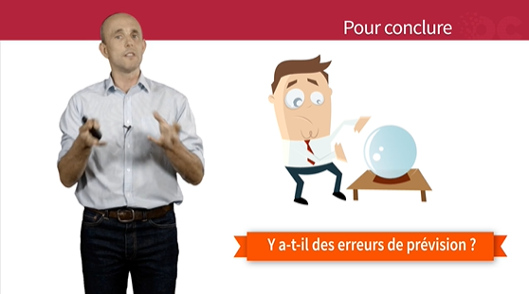

Donc, conclusion, y a-t-il des heures de prévisions ?

Oui c’est ce qu’on va voir dans le chapitre suivant.

Dans Dead Zone, Johnny Smith fait-il des erreurs de prévisions ou de prédictions quand il touche les gens ? S’est-t-il trompé sur le candidat républicain ? On ne le saura pas dans le film.

En revanche, dans Big Data, il y a bien des erreurs de prévisions et on va voir dans le chapitre suivant toutes les possibilités, en fait, d’erreurs autour des probabilités.

### Les films dont on parle

Spoiler alert ! Il est possible que des éléments importants de l'intrigue des films suivants soient mentionnés dans le cours.

* **Dead Zone** (David Cronenberg, 1983) - [voir la fiche allociné](http://www.allocine.fr/film/fichefilm_gen_cfilm=2031.html)

Johnny Smith (Christopher Walken), jeune professeur ordinaire, est victime d'un accident de la route et sombre dans le coma pendant cinq ans. À son réveil, il découvre qu'il est doté du don de voir l'avenir ou le passé d'une personne en la touchant. Son nouveau don lui sert à aider la police à élucider un crime resté sans réponse et à anticiper un accident tragique qui aurait dû arriver à un jeune garçon. Il rencontre l'un des candidats à l'investiture à la Maison-Blanche américaine, Greg Stillson (Martin Sheen) : en le touchant, il a une vision apocalyptique de l'avenir, où ce dernier, devenu président, déclenche la Troisième Guerre mondiale en lançant une attaque de missiles atomiques. John Smith est alors face à un dilemme : que peut-il faire pour empêcher cela ? Peut-il aller jusqu'à tuer cet homme ?

Pourquoi parle-t-on de ce film ?

Dead Zone tourne autour du thème de la **prédiction**. Dans le film, Johnny Smith arrive à prédire le futur d'une personne en la touchant. **Big Data peut-il nous donner ce pouvoir de prédiction ?** Les Big Data permettent déjà dans certains cas de prévoir une épidémie de choléra, de futurs tremblements de terre, le comportement des touristes qui viendront visiter la France ou le succès d’un film avant même qu’il ne soit sorti... Mais il s'agit bien de **prévisions** et non de prédictions.

### Aller plus loin

Découvrez [les détails du cas Target](https://www.forbes.com/sites/bernardmarr/2015/09/30/big-data-20-mind-boggling-facts-everyone-must-read/) évoqué dans ce chapitre.

## Les biais et les erreurs de prédiction

### Les erreurs de prévision

Plan de la vidéo :

- Exemple : vente d'un appartement (00:25)

- Google Flu Trends (02:48)

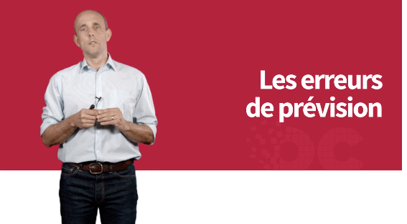

Alors, on va voir tout de suite dans ce chapitre si Big Data peut avoir tort.

Est-ce que les prévisions peuvent être fausses, comme on l’a vu potentiellement dans ‘Dead Zone’ ?

Et donc, on va voir un certain nombre d’idées autour des erreurs de prévisions.

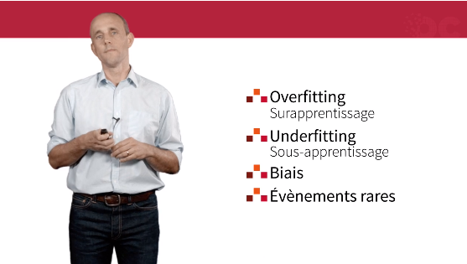

On va voir ce qui s’appelle l’overfitting ou le sur-apprentissage, l’underfitting ou le sous-apprentissage, tout de suite.  
On va voir le biais dans la prédiction.

Et on va essayer de l’illustrer en fait avec quelques exemples, en particulier autour des évènements rares, les séismes, les cyclones.

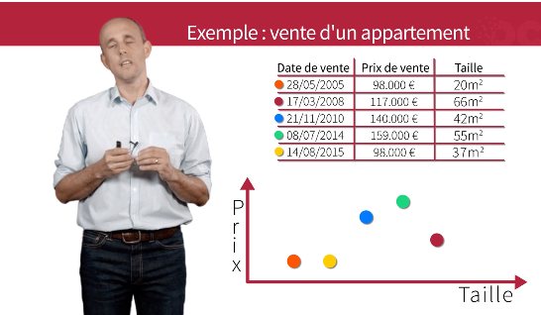

Alors, on va faire un exemple de prévision simple, l’exemple de vente d’un appartement.

Et on va essayer de prévoir le prix de vente de cet appartement. Alors on dispose de quoi au départ ? On dispose de l’historique des ventes des appartements, par exemple dans le quartier. Ça on en dispose. On va les mettre finalement sur une courbe, avec en ordonnée, le prix de vente et en abscisse la taille de l’appartement. On va supposer ici, dans cet exemple, qu’en fait le prix ne dépend globalement que de la taille de l’appartement.

Evidemment ? il pourrait dépendre d’un certain nombre d’autres paramètres, mais pour faire simple et pour bien visualiser, on va le visionner de cette façon-là.

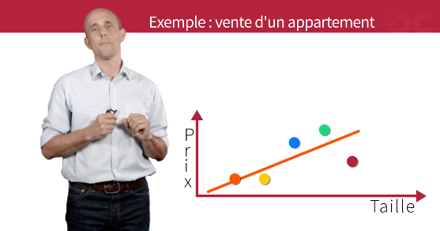

Alors, comment on va faire ensuite pour prévoir le prix de l’appartement ? On va chercher la droite qui va minimiser finalement ce qu’on va appeler les erreurs de prévisions, c’est-à-dire la fonction qui va relier ‘y’ en fonction de ‘x’, donc le prix de vente et la taille de l’appartement sous une droite.

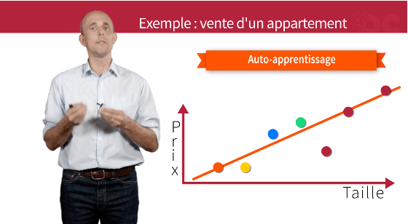

L’intérêt aussi, c’est que plus j’ai de données, plus je vais mettre des petits points sur ce graphique, plus je vais reconstituer mon modèle et retrouver une droite qui sera encore plus proche des données réelles. C’est ce qu’on appelle l’auto-apprentissage, c’est-à-dire que mon algorithme va s’auto-améliorer.

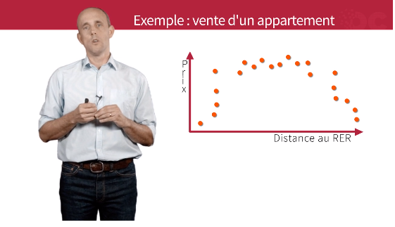

Alors, prenons le même type d’exemple, le prix de vente d’un appartement mais cette fois-ci en fonction d’une autre donnée, d’une autre variable, par exemple, la distance au RER le plus proche.

Et donc là on va avoir une courbe avec des points qui est différente.

C’est-à-dire qu’au départ, on est linéaire positivement, c’est-à-dire que le prix de vente de l’appartement augmente au fur à mesure qu’on s’éloigne de la station RER, parce qu’il y a moins de nuisances.

Mais à l’inverse, au bout d’un certain temps, on est plus éloigné du RER, donc d’un point de vue logistique, pour aller au travail, c’est plus compliqué. Donc le prix de vent va diminuer si on est trop loin.

Là, on voit que sur cette courbe en cloche on a plusieurs choix.

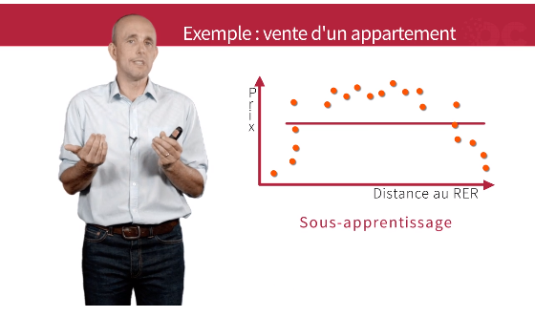

Si on prend le modèle précédent d’une droite, on voit bien qu’on va perdre des données en route, qu’on est en sous-apprentissage, c’est-à-dire qu’on ne prend pas en compte suffisamment toutes les données, mon modèle n’est pas adapté, il est trop simple.

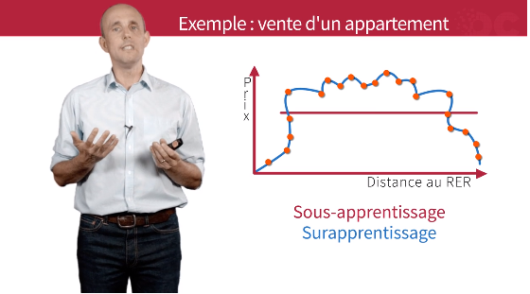

A l’inverse, si je suis tous les points un par un, d’abord mon modèle va être très compliqué à modéliser, et puis mon modèle va être très compliqué à modéliser, et puis il va peut-être trop coller aux points et peut-être que certains points ne sont pas représentatifs.

Peut-être que ces points sont extrêmes, et ils vont biaiser mon modèle.

Et du coup, à la fin, quand je vais commencer à prédire les choses, je vais être complètement hors course.

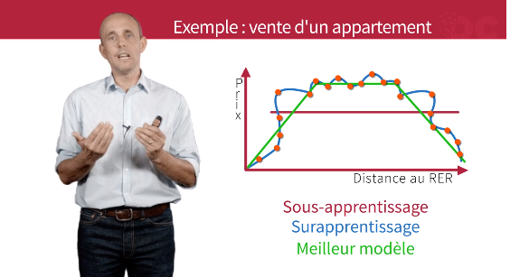

Donc on voit bien que la difficulté entre le sous-apprentissage, un modèle trop simple, et le surapprentissage, de coller trop aux données, et en particulier aux données extrêmes, il faut trouver le juste milieu d’un modèle qui permet de correctement être sur les données historiques.

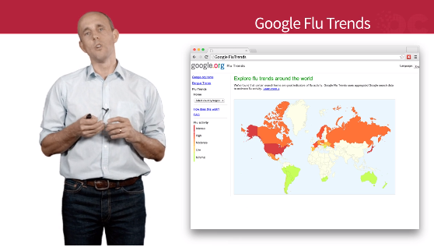

Alors rappelez-vous, on en a déjà parlé, Google Flu Trends, en 2007, Google avait corrélé les données de requête search sur les mots ‘grippe’ et les mots associés avec l’épidémie de la grippe.

L’année d’après, en revanche, on s’est aperçu que le même algorithme, appliqué avait eu beaucoup moins d’effet, en tout cas avait beaucoup moins générés de corrélations.

Et donc finalement, l’algorithme de Google était moins bien adapté l’année suivante pour plein de raisons contextuelles, qu’on a du mal à expliquer, qui peuvent être autant l’impact d’une communication, le fait que les gens peut-être étaient plus à même de taper le mot ‘grippe’, alors qu’ils n’avaient pas la grippe. Bref, on voit bien que les modèles de Google les années suivantes ne sont pas les mêmes que les années précédentes.

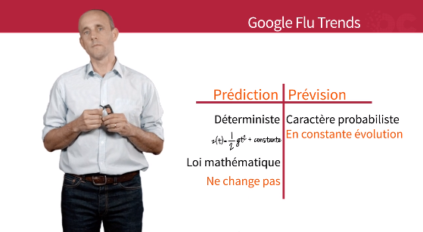

Donc on voit bien que, dans cet exemple, un modèle de prévision est sans arrêt, est constamment en évolution, il faut s’en arrêt l’améliorer avec des données d’apprentissage, alors que, quand on parle de prédiction et de loi déterministe, la loi mathématique est la loi et donc elle ne changera pas.

C’est la grosse différence entre prédictions et prévision.

### Les biais et les évènements rares

Plan de la vidéo :

- Exemple de biais : la météo (00:06)

- L'évènement rare (01:55)

- Les séismes (02:53)

- Pour résumer (03:52)

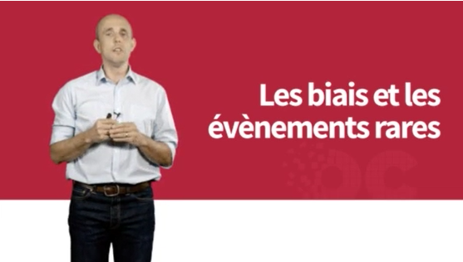

Alors, on va voir maintenant une autre typologie d’erreurs de prévision qu’on appelle le biais.

On va le voir tout de suite, sur un exemple qui nous touche tous, c’est la météo.

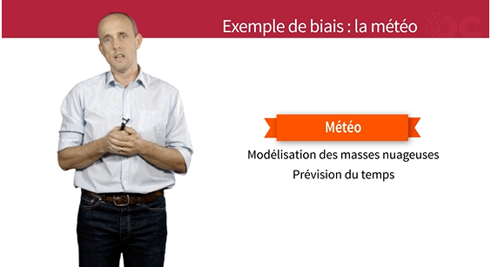

On est tous intéressés par la météo, et la météo, par essence, c’est la prévision, c’est la modélisation, en fait, des masses nuageuses, et la prévision du temps qu’il va faire.

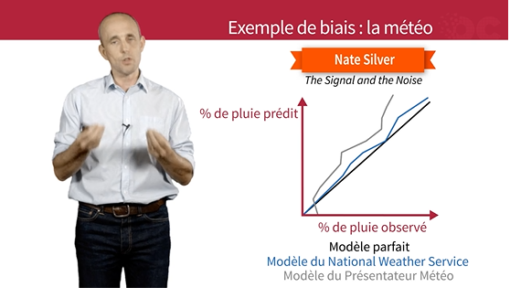

Alors, un exemple intéressant qui est tiré du livre de Nate silver (The signal and the Noise’ qui montre en fait une courbe. Donc en abscisse, on va avoir le pourcentage de temps qu’il a vraiment plu, et en ordonnée ce qu’on a prédit, c’est-à-dire le pourcentage du temps de pluie qu’on a prédit.

Et donc la courbe parfaite, c’est celle qui est complètement linéaire, au milieu, la courbe noire qui permet de dire : j’ai exactement prédit ce qui s’est passé. Alors là on voit, on a 2 modèles qui ne sont pas parfaits, qui vont essayer de prédire.

On a d’abord le National Weather Service, c’est le météo France américain, qui, lui, dispose de plein de batteries de données et qui d’ailleurs les fournit à tout le monde et qui va prédire le pourcentage du temps. On va qu’il se trompe, il n’est pas parfait, on voit que parfois, il prédit plus de pluie qu’il n’y en a.

De la même façon, on va voir le présentateur météo qui prédit et qui dispose d’exactement les mêmes sources d’information. Il va disposer des mêmes sources d’information gouvernementale, des mêmes données, et il va refaire son modèle et on s’aperçoit qu’il n’a pas du tout la même courbe. C’est-à-dire qu’il ne va pas prévoir exactement ce que National Weather Service lui dit, ce qui peut paraître étonnant. Alors pourquoi va-t-il prévoir, va-t-il annoncer plus de pluies qu’il n’y en a ?

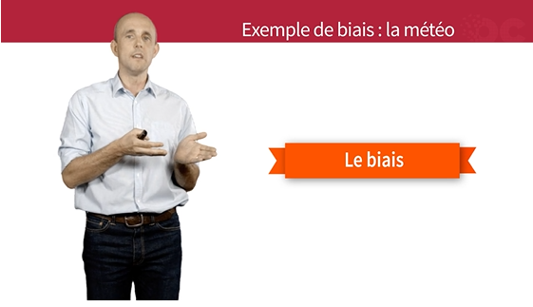

Il y a une bonne raison à ça qui s’appelle le biais… C’est-à-dire qu’ik est préférable qu’il annonce de la pluie et que vous sortiez votre parapluie et qu’en fait il fasse beau, que l’inverse. Parce que pour l’inverse, si vous sortez et que le présentateur météo a annoncé qu’il allait faire beau et qu’en fait il pleut, vous allez le maudire tout simplement, et puis vous allez peut-être ne pas revenir sur la chaîne de télé parce que vous allez dire, il a tort. Alors que dans l’inverse, c’est une bonne surprise… il a fait beau alors que le présentateur météo avait prévu la pluie. Donc, concrètement, on voit bien que le présentateur météo applique un modèle, le sien, mais avec un biais, le biais du présentateur météo.

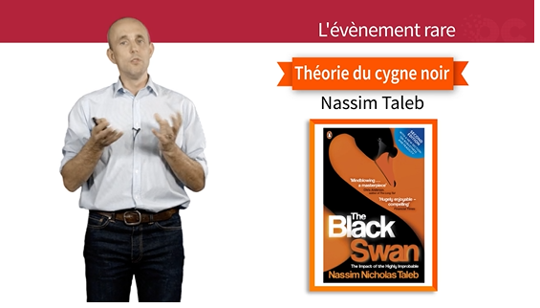

Alors on va voir un autre élément qui est compliqué en termes de probabilité, c’est ce qu’on appelle l’évènement rare et c’est la théorie du ‘cygne noir’ qui a été popularis » par Nassim Taleb.  
Le cygne noir c’est l’évènement imprévisible par essence, celui qu’on ne peut pas prévoir. C’est l’histoire du fait que tous les cygnes sont blancs, que les Européens pensaient que tous les cygnes sont blancs. Effectivement, ils ne sont blancs que jusqu’à ce qu’on découvre en Australie, qu’il existe des cygnes noirs. Or avant de découvrir qu’on voit des cygnes noirs, pour nous le modèle c’est que tous les cygnes sont blancs. Et donc il n’y a aucune raison de penser que tous les cygnes sont noirs.

L’évènement rare, imprévisible, c’est ça, c’est l’évènement qu’on ne peut pas prévoir, mais qui a des conséquences énormes sur le modèle.

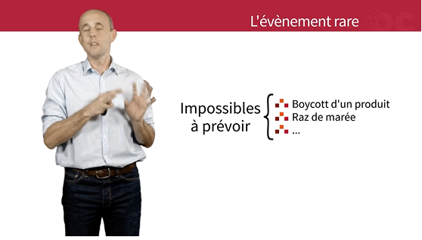

Et donc, il arrive dans le monde que l’on peut avoir comme ça, des évènements que l’on ne peut pas prévoir et qui ne sont pas modélisables.

Exemple, le boycott soudain d’un produit pour différentes, un raz-de-marée au Japon par exemple, un certain nombre d’évènements qui sont impossibles à prévoir et à modéliser, et sur lesquels d’ailleurs, tous les modèles Big Data sont incohérents et ne savent pas y répondre.

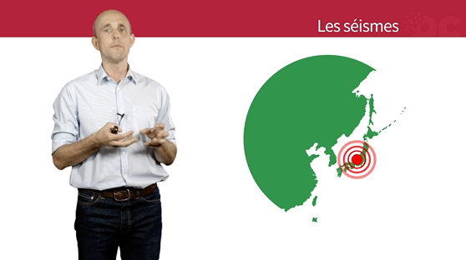

Alors du coup, on l’a vu, il y a une grosse différence entre un évènement rare qu’il est très difficile de prévoir et puis un évènement récurrent sur lequel on a beaucoup de données historiques, par exemple le prix des appartements comme on l’a vu précédemment. Et donc, c’est toute la difficulté sur les séismes, la difficulté de prévoir les séismes.

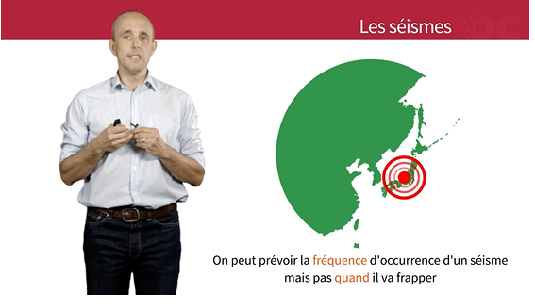

En fait, il est plus facile de prévoir des séismes à faible ampleur parce qu’il y en a de façon beaucoup plus nombreuse, alors que des séismes de grande ampleur sont extrêmement rares et beaucoup plus imprévisibles. Et donc, c’est la raison pour laquelle on est incapable de prévoir exactement quand le séisme va frapper. Alors, il existe des lois statistiques, la loi de Gutenberg-Richter, qui permet de prévoir la fréquence de probabilité d’un séisme dans une zone donnée, mais elle ne permet pas de prévoir quand, et on ne peut pas prédire totalement quand le séisme va se passer.

Et croire qu’on peut tout prédire reste une grande illusion.

D’ailleurs des sismologues ont été attaqués lors du tremblement de terre de l’Aquila en 2009 pour ne pas avoir su prédire l’évènement. C’est un vrai biais finalement de penser qu’on va pouvoir tout prédire.

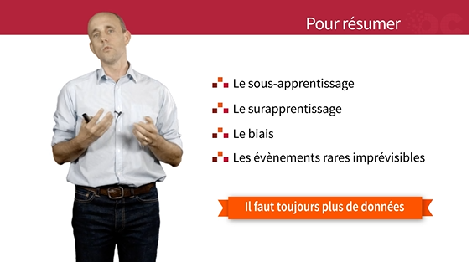

Alors pour résumer, qu’est-ce qu’on a vu dans ce chapitre ?

On a vu le sous-apprentissage, l’underfitting le sous apprentissage, l’overfitting le sur apprentissage, on a vu le biais du présentateur météo, on a vu la difficulté de prévoir des événements rares.

Donc, quelles sont les méthodes pour mieux prévoir l’avenir, on va le voir, il nous faut plus de données…

Il faut automatiquement tout le temps collecter plus de données, plus de données d’apprentissage, avoir des feedbacks en temps réel, pour améliorer systématiquement un algorithme qui va vivre en permanence. Et ensuite avec cet algorithme, que va-t-on faire… Eh bien c’est toute la question du prochain chapitre est-ce qu’on va vouloir agir avant même que l’évènement que l’on prédit n’arrive.

### Aller plus loin

* Les problèmes de sous-apprentissage et surapprentissage sont de vrais problèmes techniques. Si le sujet vous intéresse, vous trouverez des explications plus techniques dans [cette vidéo consacrée au sujet](https://www.youtube.com/watch?v=2GlotNzDdO0), issue d'une [série de vidéos sur l'apprentissage automatique](https://www.youtube.com/playlist?list=PL6Xpj9I5qXYFD_rc1tttugXLfE2TcKyiO) présentées par Hugo Larochelle, professeur à l'université de Sherbrooke.
* Cet article de l'Usine Digitale revient sur [les difficultés de Google Flu Trends à prédire les épidémies de grippe avec son algorithme en 2008](http://www.usine-digitale.fr/article/quand-les-big-data-de-google-se-trompent-pour-predire-l-epidemie-de-grippe.N249225). Depuis, le service encore accessible en ligne en août 2015, a fermé. Découvrez-en plus sur les raisons de cette fermeture dans [cet article francophone la Tribune de Genève](http://www.tdg.ch/savoirs/sante/google-flu-trends-vaincu-poussees-fievre/story/28554893) ou dans [cet article de Science et Avenir](http://www.sciencesetavenir.fr/sante/e-sante/20150908.OBS5459/google-arrete-de-prevoir-mal-les-epidemies-de-grippe.html).
* L'exemple du biais sur la météo est tiré du livre [The Signal and the Noise](https://www.amazon.com/The-Signal-Noise-Predictions-Fail-but/dp/0143125087) de Nate Silver. Retrouvez le site web de Nate Silver, [FiveThirtyEight](https://fivethirtyeight.com/), média en ligne spécialisé dans le journalisme de données. 
* La théorie du cygne noir a été popularisée par Nassim Taleb dans son livre [Le Cygne Noir](https://www.amazon.fr/Le-Cygne-noir-Suivi-fragilit%C3%A9/dp/225144436X) (The Black Swan), tenu par le Times comme l'un des douze livres les plus influents depuis la seconde guerre mondiale.